ESCUELA SUPERIOR POLITECNICA DEL LITORAL

Facultad de Ingeniería en Mecánica y ciencias de la Producción

“Diseño de un Sistema de Indicadores de Producción”

TESIS DE GRADO
Previo a la obtención del Titulo de:

INGENIERO INDUSTRIAL

Presentado por:
EDMUNDO RAFAEL GUADALUPE MOYANO

GUAYAQUIL – ECUADOR
Año: 2009

DEDICATORIA

A MIS PADRES
A MIS HERMANAS
A MIS AMIGOS

AGRADECIMIENTO

A mis queridos padres, que me han enseñado que con honestidad y constancia se puede llegar muy lejos, a familiares, profesores y a todas las personas que de uno u otro modo colaboraron en la realización de este trabajo.

TRIBUNAL DE GRADUACIÓN

__________________ _________________
Ing. Francisco Andrade S. Ing. Jorge Abad M.
DECANO DE LA FIMCP DIRECTOR DE TESIS
PRESIDENTE

__________________ _________________
Ing. Marcos Buestán B. Dr. Kléber Barcia V.
VOCAL VOCAL

DECLARACIÓN EXPRESA

“La responsabilidad del contenido de esta Tesis de Grado, me corresponden exclusivamente; y el patrimonio intelectual de la misma a la ESCUELA SUPERIOR POLITECNICA DEL LITORAL"

(Reglamento de Graduación de la ESPOL).

Edmundo Guadalupe M.

RESUMEN

Ningún proceso que no se mide, se puede mejorar. Esta es la premisa de este estudio, cuyo objetivo fue la creación de un sistema de indicadores para el departamento de producción de una empresa transformadora de acero, que actualmente desconoce de la información que genera.

Este objetivo fue alcanzado gracias a la utilización metodológica de diversas herramientas ingenieriles, tales como los cuestionarios para definición de problemas del proceso, la utilización del método Delphi y la lluvia de ideas. A su vez se identificó, a través de la creación de la misión y de los objetivos departamentales, lo que realmente el departamento de producción necesitaba medir para estar acorde con las necesidades generales de la empresa.

Una vez identificados los indicadores del departamento de producción se procedió a la elaboración de un Software en Excel que permitió el ingreso de información continua del comportamiento de las maquinarias, dando al departamento de producción por primera vez datos cuantificables de los indicadores establecidos. Con dicha información se procedió al análisis de las maquinarias indicando las causas que influyeron en el valor final de los indicadores, las recomendaciones para mejorar el proceso, y las metas a cumplir.

ÍNDICE GENERAL
Pág.
RESUMEN
INDICE GENERAL
INDICE DE FIGURAS
INDICE DE TABLAS
INTRODUCCION

CAPITULO 1
1. GENERALIDADES…………………………………………………….…………1
  - Antecedentes…………………… …...…………………………………….1
  - Objetivos………………………….………………………..…….………….2
    - Objetivos generales.…….…………….….….……………………...2
    - Objetivos específicos….………………....…………………………2
  - Metodología…………………………………………………….……………3
  - Estructura de la tesis…………………………………….…………………4

CAPITULO 2
2. EMPRESA EN ESTUDIO…………….………………………………….………6
  - Giro de la empresa…………….……………………………….………….6
  - Tipos de procesos y productos realizados………….…..………………7
  - Cadena de valor de la empresa……………………….……………..…12

CAPITULO 3
3. ANÁLISIS DE LA SITUACIÓN ACTUAL DE LA PLANTA..…………….….15
  - Producción y venta mensual de la empresa en estudio……………..15
  - Análisis de los procesos del departamento de producción…….……19
  - Identificación de principales problemas. …………………………..….21

CAPITULO 4
4. CONCEPTOS BÁSICOS………………………………………………………33
  - El cuadro de mando integral……………………………….……..……..33
  - Sistemas de Información………………………….……….…………….36
  - Los indicadores……………………………………….…….…………….38
  - Eficiencia Total del Equipo……………………….………………………41
  - Utilización……………………………………………….………………....44
  - Desperdicio………………………………………………………………..45

CAPITULO 5
5. DISEÑO DEL SISTEMA DE INDICADORES PRODUCTIVOS……………49
  - Levantamiento de información………………………………….….……52
    - Alcance del proyecto…………………………………..………...52
    - Misión y visión de la empresa……….……….………………….53
    - Alineación departamental con objetivos de la empresa……..54
    - Estrategias del departamento de producción……….………...55

  - Selección de indicadores ……………………………………………….58
    - Cuadro de Mando Integral……………………………………....59
    - Objetivos departamentales……………………………………...65
    - Evaluación de indicadores actuales……….……………………68
    - Selección de indicadores para el Sistema…………………....69

  - Desarrollo de indicadores………………………………….……...…….74
    - ETE………………………………………………………………..74
    - Utilización………………………………………………....……….77
    - Desperdicio………………………………………..………………78

  - Software………………………………………………………….………..78
    - Ingreso de información…….……………………………………..79
    - Elaboración del Archivo de Procesamiento y Salida
de Información. …………………………………..…………..…..82

CAPITULO 6
6. IMPLEMENTACIÓN DEL SISTEMA DE INDICADORES………………….90
  - Análisis de los indicadores………………………………………..…….90
  - Definición de metas…………………………………………………….124
  - Pasos a seguir para una implementación exitosa…………………..125

CAPITULO 7
7. CONCLUSIONES Y RECOMENDACIONES………………………………130

ANEXOS

BIBLIOGRAFIA

ÍNDICE DE FIGURAS

Pág.
Figura 1.1. Metodología de la tesis……………………………………..………3
Figura 2.1 Matriz de familia de productos…………………….………………11
Figura 2.2 Cadena de valor de la empresa en estudio……………….…….12
Figura 3.1 Porcentaje promedio de productos elaborados…………...……17
Figura 3.2 Porcentaje de ingreso monetario mensual de
productos producidos………………………………….……..……18
Figura 3.3 Pareto de pesos procesados…………………………….…….….19
Figura 3.4 Definición de problemas e identificación de desperdicios……..21
Figura 3.5 Clasificación de desperdicios……………………………………..29
Figura 3.6 El problema del proceso administrativo de la
empresa en estudio………………………….…………….……….31
Figura 4.1 El cuadro de mando integral como una estructura
o marco estratégico para la acción……………………….……..36
Figura 4.2 Funciones de un sistema de información……….……………….38
Figura 4.3 Obtención de la eficiencia total del equipo……………………...44
Figura 5.1 Traducir una misión a resultados buscados…………….……….50
Figura 5.2 Método para diseño de indicadores……………………………...51
Figura 5.3 Levantamiento de información…………………………….………52
Figura 5.4 Selección de indicadores………………………………………….58
Figura 5.5 Perspectiva interna del cuadro de mando integral……………..59
Figura 5.6 Relación de los procesos internos a ser mejorados……………64
Figura 5.7 Ejemplo de resumen diario de la información
cuantificable de los indicadores ……………………………….…86
Figura 5.8 Ejemplo de información gráfica de
los indicadores……………………………..………………........…87
Figura 5.9 Ejemplo de información cuantificable de los
indicadores, especificando los valores de cada variable
de los indicadores…………………………...…………..…………88
Figura 5.10 Formato de salida de información mensual……………………..89
Figura 6.1 Disponibilidad de maquinaria de la empresa en estudio…...….95
Figura 6.2 % de paras no planificadas…………………………………….....97
Figura 6.3 Número de días en que la maquinaria necesitó de un
segundo turno en los dos meses de estudio……..……………..99
Figura 6.4 Valores de indicadores mes de marzo y abril de la
alisadora liviana…………………………………………………..102
Figura 6.5 Valores de indicadores mes de marzo y abril de la
alisadora mediana..………………………………………………102
Figura 6.6 Valores de indicadores mes de marzo y abril de la
alisadora pesada....………………………………………………103
Figura 6.7 Utilización total de la maquinaria en el mes de marzo
y abril del 2008……………………………………………………109
Figura 6.8 Comportamiento diario de los indicadores de la
alisadora pesada en el mes de abril del 2008…………………111
Figura 6.9 Valores de indicadores mes de marzo y abril de la
guillotina liviana.....…………………………..…………………...113
Figura 6.10 Valores de indicadores mes de marzo y abril de la
guillotina mediana..……………………………………………….113
Figura 6.11 Valores de indicadores mes de marzo y abril de la
guillotina pesada.........…………………………………………...114
Figura 6.12 Valores de indicadores mes de marzo y abril de la
plegadora mediana.....…………………………………………...117
Figura 6.13 Valores de indicadores mes de marzo y abril de la
plegadora pesada......………………………………….…………118
Figura 6.12 Valores de indicadores mes de marzo
y abril del pantógrafo.....……………………………….…………120
Figura 6.13 Valores de indicadores mes de marzo y abril
de la roladora.....………………………………….………...…….122

ÍNDICE DE TABLAS
Pág.
Tabla 1 Normas para los aceros……………………………...…………….6
Tabla 2 Descripción de maquinaria……………….……………………….10
Tabla 3 Pesos procesados de las maquinarias………………………….16
Tabla 4 Clasificación de problemas…………………….………………….24
Tabla 5 Agrupación de problemas……………….………………………...24
Tabla 6 Análisis de datos de cultura…………….…………………………25
Tabla 7 Análisis de datos de proceso……………………………………..26
Tabla 8 Análisis de datos de tecnología………………………………..…26
Tabla 9 Agrupación de datos……………………………………………….27
Tabla 10 Principales problemas del dep. de producción……….…………30
Tabla 11 Documentación de estrategias del departamento
de producción……………………………………..………………..56
Tabla 12 Exigencias por cumplir del departamento de producción….…..63
Tabla 13 Procesos internos a ser mejorados…….………………………...63
Tabla 14 Objetivos departamentales………………………………………..67
Tabla 15 Lista preliminar de indicadores…………………………………...69
Tabla 16 Criterios de evaluación de indicadores…….…….……………….71
Tabla 17 Puntaje en método Delphi……………………………….………...72
Tabla 18 Indicadores finales……………………………….…………………74
Tabla 19 Maquinaria con velocidad teórica……………………………...…77
Tabla 20 Especificaciones de variables a usar…………………………….83
Tabla 21 Sumatoria total de indicadores mes de marzo del 2008…….…92
Tabla 22 Sumatoria total de indicadores mes de abril del 2008…….……93
Tabla 23 Sumatoria total de indicadores mes de marzo y abril
del 2008………..……………………………………………………94
Tabla 24 Eficiencia de calidad del material producido por las
máquinas de estudio.………………………………………....……100
Tabla 25 Eficiencia de producción del mes de marzo de la
alisadora liviana…………………..…………………….…………104
Tabla 26 Eficiencia de producción del mes de abril de la
alisadora liviana………………………………………..…………104
Tabla 27 Producción del 8 de abril del 2008……………………………..105
Tabla 28 Metas mensuales de los indicadores…………………………..124
Tabla 29 Actividades para el análisis diario de los indicadores………..125

INTRODUCCIÓN

El presente trabajo muestra el proceso de la elaboración de un sistema de indicadores de producción en una empresa que se especializa en la transformación del acero. En este estudio se hacen uso de diversas herramientas ingenieriles para poder transformar la subjetividad organizacional de la empresa en indicadores productivos perfectamente medibles en el departamento de producción.

Más allá de un análisis ingenieril, este estudio trata en lo posible de que la empresa elimine diversos paradigmas y adopte una nueva idiosincrasia en donde el uso de información sea su apoyo en todo nivel.

Finalmente, adjunto a esta tesis se presenta un software en Excel que mide los indicadores determinados según la necesidad de la empresa.

CAPÍTULO 1
- GENERALIDADES
  - Antecedentes
Actualmente el mercado globalizado exige a las compañías ser cada día más competitivas. Esto se logra con el aumento de la productividad y la eficiencia, por lo que el desconocimiento del desempeño diario de una compañía es una desventaja crítica.

Los mayores exponentes de la planeación y el mejoramiento continuo de la historia, tales como Joseph Juran o Edward Deming coinciden en una premisa, todo lo que se mide se puede mejorar, y es a partir de esta premisa en que se basa esta tesis. Actualmente, la empresa en estudio carece del conocimiento de la situación actual, este desconocimiento sobre la producción, la utilización de los equipos, el desperdicio de la planta, etc., causa en el área de producción efectos negativos de diversa índole, desde la mala utilización del tiempo de las maquinarias, hasta el desconocimiento total del nivel de servicio ofrecido.

  - Objetivos
    - Objetivos generales
- Diseñar un sistema de indicadores en el departamento de producción.

- Facilitar a la gerencia general y gerencia de producción la toma de decisiones y planificaciones a corto, mediano y largo plazo.

    - Objetivos específicos
- Identificar un grupo de indicadores que direccionen las estrategias del departamento de producción con las estrategias gerenciales.

- Identificar la situación actual de la planta de producción presentando valores reales.

- Elaborar metas reales que se adapten a la situación de la empresa en estudio.

  - Metodología
Para llegar a los objetivos de este estudio se ha identificado el procedimiento de la Figura 1.1:

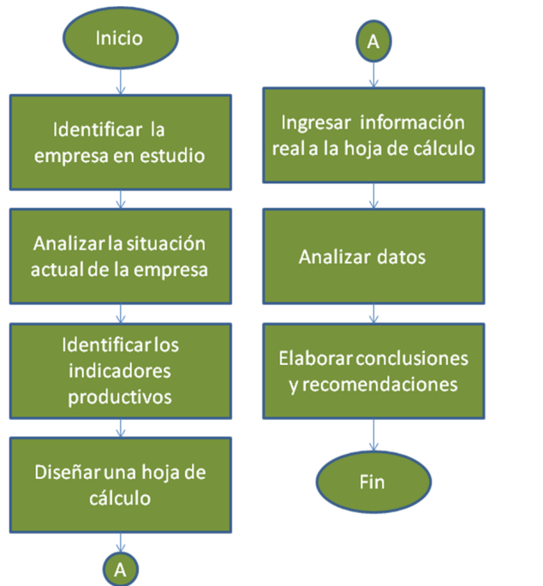
FIGURA 1.1. METODOLOGÍA DE LA TESIS

Lo que primero se debe realizar es conocer todo lo referente a la empresa en estudio, de esta forma se sabrá que herramientas utilizar.

Para analizar la situación actual de la empresa, se utilizarán datos existentes en otros departamentos. En esta parte del estudio se va a identificar los productos más vendidos y las máquinas más usadas. Se va a realizar una encuesta a las personas involucradas en el desempeño productivo y se va a identificar los principales problemas del departamento de producción.

El siguiente paso es identificar un grupo de indicadores que permita monitorear al departamento producción. Se va a ingresar dos meses de datos en una hoja de cálculo diseñada para ser analizada diariamente.

El análisis de esta información va a generar como resultado el estado real de la empresa, y estos datos van a servir como punto de partida para que la empresa en estudio elabore nuevas metas.

  - Estructura de la tesis
En el capítulo 2, se va a analizar a la empresa en estudio, identificar cuál es el giro de la empresa y mostrar con detalle cuáles son los productos y los servicios que presta dicha compañía. Se analizará la cadena de valor identificando cuáles son las actividades que se realizan desde el momento en que adquieren la materia prima hasta la transformación en producto terminado.

En el capítulo 3 se va a realizar un análisis de la producción mensual de la planta y un análisis administrativo del departamento de producción; a través de estos análisis se identificarán los principales problemas a nivel departamental que se tomarán en consideración para identificar los objetivos del departamento.

En el capítulo 4 se van a detallar las herramientas, terminología e indicadores productivos que se utilizarán en esta tesis.

En el capítulo 5 se realizará el diseño del sistema de indicadores, identificando cuáles son los objetivos del departamento de producción. Se va a transformar estos objetivos en indicadores a través del Cuadro de Mando Integral. En una hoja de Excel se va a mostrar de manera sencilla los valores de los indicadores.

En el capítulo 6 se va a preparar al personal involucrado en el uso del sistema de indicadores, y se va a realizar la obtención de datos de dos meses con el objetivo de analizar y establecer metas a los indicadores.

En el capítulo 7 se va a detallar las conclusiones y recomendaciones del estudio.

CAPÍTULO 2
- EMPRESA EN ESTUDIO
  - Giro de la empresa
La empresa en estudio tiene como actividad primaria la transformación del acero en productos estandarizados de acuerdo a normas de construcción mostrados en la Tabla 1 y en productos con medidas especificas que son dadas por el cliente.
TABLA 1
NORMAS PARA LOS ACEROS
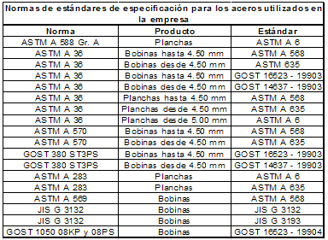
Fuente: Manual del acero, Ruíz, Fernando (2004)
El proceso de producción es de tipo Taller o tipo Job-Shop, esto se debe a que la empresa trabaja bajo pedido, por lo que el lote es normalmente pequeño, de ítems muy dispares, los cuales tienen diferente secuencia de paso por las diferentes máquinas.

Su mercado engloba principalmente al sector de la construcción, empresas de montaje y calderería. Todos los clientes esperan la elaboración de sus productos de manera rápida y con calidad.

De acuerdo a documentación gerencial de la compañía en estudio (2006), en el mercado ecuatoriano, la empresa posee un 20 % de participación del mercado como importador de bobinas de acero. Esto posiciona a la compañía como una las principales empresas transformadoras de acero del país.

  - Tipo de procesos y productos realizados
En la empresa en estudio se denomina como “línea” a la secuenciación productiva que comienza con la transformación de la materia prima. La empresa consta de cuatro líneas productivas principales:

- La línea alisadora, cuyo producto final son las planchas, que varían de acuerdo a la longitud, espesor y ancho que requiera el cliente. Esta es la línea que produce además de un producto terminado la materia prima para las otras líneas productivas. Existen tres tipos de líneas alisadoras en la planta: la línea alisadora pesada, que produce planchas de entre 6 a 25 mm de espesor de acero, la línea mediana, que produce entre 1.2 a 5 mm. de espesor de acero, y la línea liviana que produce entre 0.1 a 1.1 mm de espesor de acero.
Estas líneas poseen dos centros de trabajo: La alisadora y la guillotina.

- La línea plegadora, cuyo producto final son los flejes plegados, esta línea es la más flexible a nivel de servicio, debido a que difiere para cliente el número de ángulos elaborados o la angularidad de los mismos. En similitud con la línea alisadora, existen tres tipos de líneas plegadoras que se diferencian por el tipo de espesor: línea plegadora pesada, que plega material entre 6 a 25 mm de espesor de fleje, la línea mediana que plega material entre 1.2 a 5 mm de fleje y la liviana que plega de 0.1 a 1.1 mm de espesor de fleje. Consta de tres centros de trabajo: La alisadora, la guillotina y la plegadora.

- La línea perfiladora, cuyo producto final son los canales y correas. Esta línea no depende de una previa elaboración de planchas o de flejes, debido a que consta con maquinaria diferente. Debido a que utiliza maquinaria netamente matricial, el producto terminado de la línea es estandarizado.
La línea perfiladora consta de las siguientes maquinarias: slitter y perfiladora.

- Línea roladora. Esta línea tiene como producto principal tubos que varían en longitud, espesor y diámetro, la maquinaria que conforma esta línea de trabajo son: la alisadora, la guillotina y la roladora.

En la Tabla 2 se describen además de las máquinas que conforman cada una de estas líneas que son compartidas, las maquinarias que más se usan en la empresa en estudio. Su uso varía de acuerdo a la previa planificación en el departamento de producción. Cada una de las maquinarias, además de pertenecer a dichas líneas, trabajan de forma independiente, es decir, cada una de ellas puede producir un producto terminado, dependiendo si el material lo ha traído previamente el cliente.

TABLA 2
DESCRIPCIÓN DE MAQUINARIA

MÁQUINA | DESCRIPCIÓN
Alisadora (pesada, mediana, liviana) | Transformación del rollo de acero en plancha, alisando su superficie con rodillos.
Guillotina (pesada, mediana, liviana) | Corta con cuchilla la plancha de acuerdo a la longitud requerida por el cliente
Plegadora (pesada, mediana, liviana) | Realización de dobleces ayuda de matrices.
Roladora de planchas | Formación circular de la plancha en un diámetro determinado.
Roladora de perfiles | Formación circular de tubos y vigas en un diámetro determinado
Pantógrafo | Corte del acero por método de oxicorte, utilización de lector óptico.
Perfiladora | Formación de canales y correas estándares con matriz.
Slitter | Corte de Bobinas en anchos más pequeños.

Fuente: Elaboración del autor con información del departamento de producción.

Además de la maquinaria identificada en la Tabla 2, la empresa en estudio consta con un taller, en donde cuenta con maquinaria que se usa en ocasiones especiales, tales como los taladros, equipo de rana, etc.

Debido a que la empresa está orientada a los servicios, es casi imposible enumerar todos los productos que se podrían realizar en la empresa, sin embargo se enumera aquellos que son considerados como estandarizados y aquellos que con más frecuencia se fabrican.

Debido a la gran cantidad de productos que la empresa fabrica, se crea una matriz de familia de productos (Figura 2.1) en donde se enlistan además de las líneas principales anteriormente mencionadas, los demás productos que son resultado de otras máquinas que posee la empresa:

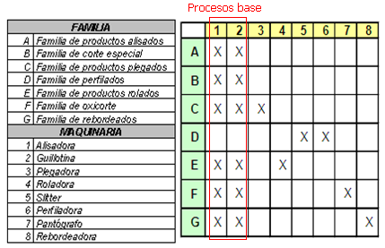
FIGURA 2.1. MATRIZ DE FAMILIA DE PRODUCTOS

Como se puede apreciar en la Figura 2.1, las principales máquinas en esta empresa son: la alisadora y la guillotina, por lo tanto estos son los procesos base.

  - Cadena de valor de la empresa
Aplicando la estructura de la Cadena de valor popularizada por Michael Porter (1985), se identifican en la Figura 2.2 las actividades primarias y secundarias de la empresa en estudio para agregar valor al producto terminado.

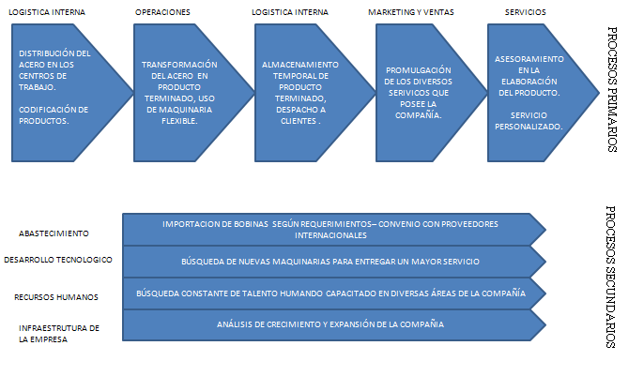
FIGURA 2.2. CADENA DE VALOR DE LA EMPRESA EN ESTUDIO

Descripción de la cadena de valor
La materia prima es la bobina. Es un rollo de acero con un peso promedio de 11 toneladas, que proviene de países del noreste de Europa, del medio oriente o de países con el que la empresa tiene relaciones comerciales (abastecimiento). La adquisición de la materia prima no se realiza de manera constante, es decir, se realiza de acuerdo a las necesidades de la planta. En promedio se realizan una petición mensual de 120 toneladas.
Con respecto al marketing y ventas, la transformación de acero en producto se hace efectiva al momento del ingreso de la nota de pedido del cliente en el departamento de ventas. El proceso primario, “operaciones”, se planifica en el departamento de producción a través de la orden de Producción (Apéndice 1). En la orden de Producción se indica que máquina, que operario y que material se debe utilizar y que producto se debe realizar. Debido a que en promedio existe una entrada de pedidos cada dos horas es complicado realizar una estimación exacta del tiempo de entrega.

Una vez transformado el producto, éste es almacenado en la bodega de producto terminado hasta coordinar el despacho del producto terminado o, proceso de “logística externa”, por medio de camiones propios de la empresa o por medio de transporte de los clientes.

CAPÍTULO 3
- ANÁLISIS DE LA SITUACIÓN ACTUAL DE LA PLANTA
Debido a que el objetivo de esta tesis es el de obtener información primaria y efectiva del departamento de producción, primero se analizará la situación actual de la planta con la ayuda de información secundaria que posee la empresa: información del departamento de logística y del departamento de ventas. Esta información revelará de forma general la situación de la planta. Así mismo se analizará dentro de la planta los principales problemas.

- Producción y venta mensual de la empresa en estudio
El conocimiento de la producción y la venta mensual de la empresa en estudio se realiza con la ayuda de las órdenes de producción e información del departamento de logística y ventas. De acuerdo con los primeros cuatro meses del 2007 se obtiene la información de la Tabla 3:

TABLA 3
PESOS PROCESADOS DE MAQUINARIAS

Fuente: Elaboración del autor con información del departamento de logística.

Principales productos vendidos
Se puede apreciar en la Tabla 3 que la alisadora pesada es la máquina que más kilogramos ha procesado. Es en esta máquina donde se realizan las planchas de acero.

La empresa mensualmente vende cierta cantidad de acero transformado. Existen en la empresa diversos productos estandarizados los cuales son registrados en peso y en cantidad. De acuerdo con información entregada por el departamento de Logística, se detalla en la Figura 3.1 los principales productos que se han producido en la empresa.

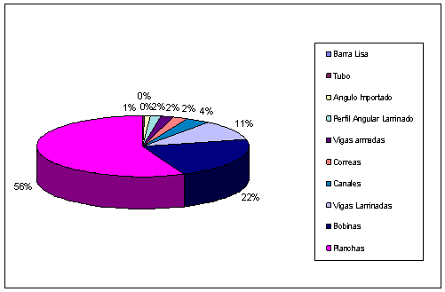
Fuente: Elaboración del autor con información secundaria de la empresa.
FIGURA 3.1. PORCENTAJE PROMEDIO DE PRODUCTOS ELABORADOS

De acuerdo con el nivel mensual promedio de la producción, se observa que el producto planchas es sin duda, uno de los productos más vendidos en la empresa. Este producto pertenece la familia de los productos alisados (Figura 2.1). Es decir, medido en kilos, las planchas son los productos que más se despachan en la empresa.
Principales fuentes de ingreso de la empresa en estudio

Fuente: Elaboración del autor con información secundaria de la empresa
FIGURA 3.2. PORCENTAJE DE INGRESO MONETARIO MENSUAL DE PRODUCTOS PRODUCIDOS
Como se puede observar en la Figura 3.2, la venta de planchas son los productos que representan un mayor ingreso monetario en la empresa. Se concluye que la línea alisadora es la línea productiva más importante de la empresa.
- Análisis de los procesos del departamento de producción

Análisis de pesos procesados
Se ha analizado mediante un diagrama de Pareto (Figura 3.3) los kilogramos procesados por cada máquina en los cuatros primeros meses del 2007 y se logró determinar que el 21.73% de las máquinas procesan el 77.62 % de los materiales.
Entre ellas se tiene:
- Alisadora Pesada
- Alisadora Mediana
- Plegadora Pesada (CN)
- Slitter
- Guillotina Liviana
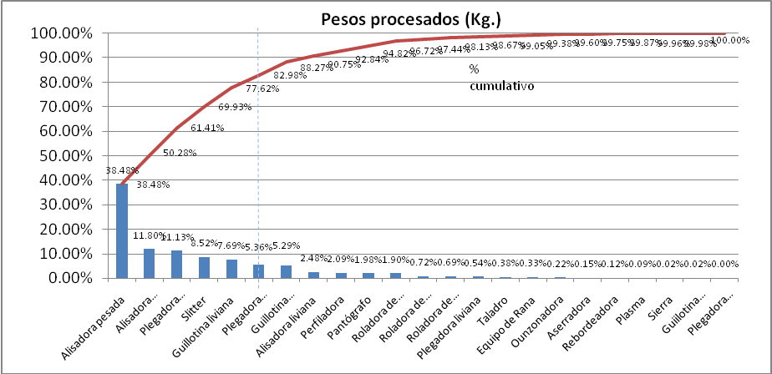
Fuente: Elaboración del autor con información del departamento de logística.

FIGURA 3.3. PARETO DE PESOS PROCESADOS
Análisis de la programación de producción

Actualmente el departamento de producción cuenta con dos directivos: El gerente de operaciones y la jefatura de planta. La planificación de la utilización de maquinarias, personal y materia prima de cada una de las líneas de producción se la realiza de manera first in, first out. Se recuerda que la planta trabaja en secuencia job-shop, en donde el primer pedido que entra es el primero en salir.
En muchas ocasiones se interrumpe la secuencia FIFO de las líneas debido a ingresos de órdenes no planificadas y preferenciales.
Se utiliza un método empírico para determinar el tiempo en que estará terminado el producto.
Las líneas de producción y maquinaria de la empresa en estudio cuentan con personal parcial poli funcional y con maquinaria con uso de 8 horas laborables. Para realizar un producto se utiliza una orden de producción que es entregada al operario.
Una vez terminado el producto, la orden de producción se archiva para consultas posteriores, es decir, el uso de la información de las órdenes de producción son muy puntuales, para casos especiales y no forman parte de un análisis diario ni de seguimiento continuo. No existe una base de datos donde se puedan definir estándares para medir desempeños.

- Identificación de los principales problemas

Para la identificación de los principales problemas se utilizará la metodología para identificar y eliminar desperdicios en los procesos de producción (Barcia, Kléber, 2003). En dicha metodología se utilizará el procedimiento para la “definición de los problemas del proceso” y la “identificación de desperdicios” (Figura 3.4) que se implementa en las mejoras de sistemas de producción industriales.
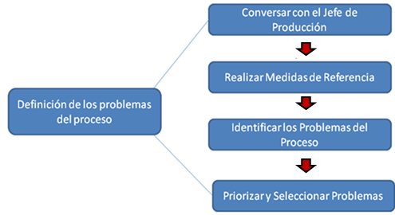
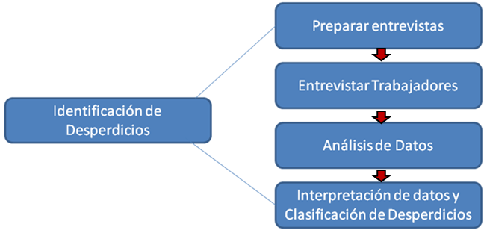

Fuente: Modelo para mejorar sistemas de producción industrial, (Kléber Barcia, 2003)

FIGURA 3.4. DEFINICIÓN DE PROBLEMAS E IDENTIFICACIÓN DE DESPERDICIOS

El análisis de la problemática del departamento de producción fue realizado a través de varias reuniones con el jefe de producción, el gerente general, operarios, y con un consultor externo. Se identificó el problema base del departamento de producción: la falta de información. Esto es, en primera instancia el objetivo al que se debe enfocar la mejora.
Las medidas de referencia se deben realizar cuando se tiene información inicial, sirven para realizar una comparación con la mejora. En este caso, donde se debe generar información primaria, las únicas medidas de referencia son las entregadas por el departamento de ventas, el departamento financiero y el departamento de logística.

Identificación de los problemas del proceso
La empresa en estudio (debido a que utiliza un Job-shop) cuenta con procesos definidos para propósitos específicos, pero no son confiables. Las máquinas pueden ser catalogadas como individuales para realizar un producto terminado (Ej.: la plegadora haciendo un ángulo) o como miembro de una línea productiva (Ej.: Línea plegadora: Alisadora – Guillotina – Plegadora para la realización de tabla estacas).Esto origina que el proceso de producción no sea constante como ocurre en una empresa de producción en línea. Debido a esta problemática, nunca se ha instalado un sistema de seguimiento individual de maquinaria, por lo que los procesos de producción son poco confiables debido a que no se sabe cuánto ni cómo ni cuándo producir.
De acuerdo con el modelo para mejorar sistemas de producción industriales (Kléber Barcia, 2,003), los problemas se pueden clasificar de la siguiente manera:

- El problema de cultura, cuando no existe dentro del entorno laboral un balance de las actitudes, expectativas, creencias y valores de tal forma que perjudica al sistema de producción.

- El problema de proceso, cuando existen fallas dentro del proceso de producción.

- El problema de tecnología, cuando se manifiesta de manera inapropiada los conocimientos obtenidos para lograr una tarea asignada.

De acuerdo a estos conceptos, se realiza la agrupación y clasificación de los principales problemas del departamento de producción, como se observa en la Tabla 4.
TABLA 4
CLASIFICACIÓN DE PROBLEMAS
Respuestas del Jefe de Producción | Clasificación de Problemas
Falta de comunicación entre las dos plantas. | Problema de cultura
 | Problema de tecnología.
No hay mantenimiento preventivo en la mayoría de máquinas. | Problema de tecnología.
No hay comunicación interdepartamental. | Problema de cultura.
Falta de planificación en cuanto a proyectos. | Problema de cultura.
Modificaciones intempestivas de planificación diaria. | Problema de cultura.
Información inexistente del material a usar para la producción. | Problemas de cultura.
Perdida de tiempo por no tener a disposición el puente grúa. | Problemas de proceso.
Fuente: Elaboración del autor según entrevista con el Jefe de Operaciones.

Selección de problemas
De acuerdo con la tabla 5 se consideran los problemas de cultura como los problemas de alta prioridad. La falta de comunicación e información es el motivo primario para este resultado.
TABLA 5
AGRUPACIÓN DE PROBLEMAS
Clasificación de problemas | Frecuencia
Problemas de Cultura | 5
Problemas de Proceso | 1
Problemas de Tecnología | 2
Fuente: Tabla 4.

Identificación de desperdicios
Una vez identificado la prioridad de los problemas, se procede a identificar los desperdicios que generan estos problemas a través de una entrevista directa con los operarios de las 5 principales líneas productivas (alisadora, guillotina, plegadora, pantógrafo y slitter). Se utiliza la entrevista con preguntas relacionadas con las observaciones y conversaciones hechas con los operarios y con el departamento de producción (Apéndice 2). Se procede al análisis de datos de las entrevistas: como 1 corresponde a una respuesta positiva a la pregunta, y como 0 a una respuesta negativa (Tablas 6, 7 y 8).
TABLA 6
ANÁLISIS DE DATOS DE CULTURA
 |  |  | operarios
NUMERO PREGUNTA | RESPUESTAS | DESPERDICIO | 1 | 2 | 3 | 4 | 5 | TOTAL
CULTURA
2 | No se respeta el orden de producción | PROCESO | 1 | 1 | 1 | 1 | 1 | 5
8 | Decisiones no están basadas en datos reales | PROCESO | 1 | 1 | 1 | 1 | 1 | 5
10 | El supervisor dice que hacer en el proceso | RR.HH | 1 | 0 | 1 | 0 | 1 | 3
4 | No a tiempo la información y decisiones | ESPERA | 0 | 1 | 1 | 0 | 0 | 2
7 | No a tiempo partes necesarias para el proceso | ESPERA | 1 | 0 | 0 | 1 | 0 | 2
1 | Mala comunicación entre operarios | PROCESO | 0 | 0 | 0 | 1 | 0 | 1
3 | Mala comunicación jefe de producción-operarios | PROCESO | 0 | 0 | 0 | 0 | 0 | 0
5 | No me toman en cuenta para decisiones | RR.HH | 0 | 0 | 0 | 0 | 0 | 0
6 | Habilidades no utilizadas | RR.HH | 0 | 0 | 0 | 0 | 0 | 0
9 | Trabajadores sin nivel | RR.HH | 0 | 0 | 0 | 0 | 0 | 0

Fuente: Elaboración del autor según encuestas a operarios de la empresa en estudio.

TABLA 7
ANÁLISIS DE DATOS DE PROCESO

 |  |  | Operarios
NUMERO PREGUNTA | RESPUESTAS | DESPERDICIO | 1 | 2 | 3 | 4 | 5 | TOTAL
PROCESO
3 | Movimiento de prod. requiere personal y maquinaria | TRANSPORTE | 1 | 1 | 1 | 1 | 1 |  | 5
1 | Larga espera por materia prima | ESPERA | 1 | 1 | 0 | 1 | 1 |  | 4
2 | Baja utilización de maquinaria | PROCESO | 1 | 1 | 0 | 1 | 1 |  | 4
6 | Lentitud en entrega de productos | PROCESO | 1 | 1 | 0 | 1 | 1 |  | 4
7 | Dependencia entre maquinarias | PROCESO | 1 | 0 | 1 | 1 | 1 |  | 4
5 | Trabajo no está balanceado | ESPERA | 1 | 1 | 0 | 0 | 1 |  | 3
4 | Existencia de productos defectuosos | PROCESO | 0 | 0 | 1 | 0 | 0 |  | 1
8 | Bodega de partes lejos de las maquinarias | MOVIMIENTO | 0 | 0 | 0 | 0 | 0 |  | 0

Fuente: Elaboración del autor según encuestas a operarios de la empresa en estudio.

TABLA 8
ANÁLISIS DE DATOS DE TECNOLOGÍA
 |  |  |  | operarios
NUMERO PREGUNTA | RESPUESTAS | DESPERDICIO |  | 1 | 2 | 3 | 4 | 5 | TOTAL
TECNOLOGIA
4 | Máquinas siempre ocupadas cuando se necesita |  | ESPERA | 0 | 1 | 1 | 1 | 1 | 4
6 | Dep. producción no recibe información a tiempo de otros dep. |  | ESPERA | 1 | 0 | 1 | 1 | 1 | 4
3 | Uso de diferentes políticas de trabajo |  | PROCESO | 0 | 1 | 1 | 0 | 1 | 3
2 | Paras no planificadas por mal mantenimiento |  | ESPERA | 0 | 0 | 0 | 1 | 1 | 2
1 | Tiempo de setup muy largo |  | ESPERA | 0 | 0 | 0 | 1 | 0 | 1
5 | Pequeño espacio de almacenaje de partes |  | INVENTARIO | 0 | 0 | 0 | 0 | 1 | 1
7 | El departamento no tiene soporte financiero |  | RR.HH | 0 | 0 | 0 | 0 | 0 | 0

Fuente: Elaboración del autor según encuestas a operarios de la empresa en estudio.

Se procede a la agrupación de datos (tabla 9). En este paso se sigue una regla simple que ayuda a interpretar los resultados.

TABLA 9
AGRUPACIÓN DE DATOS
 |  | Entrevistados
 | DERPERDICIO | 1 | 2 | 3 | 4 | 5 | TOTAL
 | CULTURA
1 | ESPERA | 1 | 1 | 1 | 1 | 0 | 4
2 | PROCESO | 2 | 2 | 2 | 3 | 2 | 11
3 | RECURSO HUMANO | 1 | 0 | 1 | 0 | 1 | 3
 | PROCESO
4 | ESPERA | 2 | 2 | 0 | 1 | 2 | 7
5 | MOVIMIENTO | 0 | 0 | 0 | 0 | 0 | 0
6 | PROCESO | 3 | 2 | 2 | 3 | 3 | 13
7 | TRANSPORTE | 1 | 1 | 1 | 1 | 1 | 5
 | TECNOLOGÍA
8 | ESPERA | 1 | 1 | 2 | 4 | 3 | 11
9 | INVENTARIO | 0 | 0 | 0 | 0 | 1 | 1
10 | PROCESO | 0 | 1 | 1 | 0 | 1 | 3
11 | RECURSO HUMANO | 0 | 0 | 0 | 0 | 0 | 0

Fuente: Tablas 6,7 y 8.

Si el porcentaje del número total de veces que ha sido identificada una categoría de desperdicio es mayor o igual al 50% de la presencia del desperdicio, entonces se dice que es importante y esta categoría de desperdicio tendrá alta prioridad para ser eliminada. Si el porcentaje del número total de veces que ha sido identificada una categoría es menor al 50% de la presencia del desperdicio, entonces se dice que no es importante y esta categoría de desperdicio tendrá baja prioridad para ser eliminada.

El porcentaje del número total de veces que ha sido identificada una categoría de desperdicio puede ser calculado usando la siguiente fórmula:

((TOTAL) / (PARTICIPANTES)*(RESPUESTAS))*100

Donde:

- Total: Es el número total de veces que ha sido identificada un categoría de desperdicio de cultura, proceso o tecnología.

- Participantes: Es el número de entrevistados.

- Respuestas: Es el número de respuestas que identifican un categoría de desperdicio en cultura, proceso y tecnología.

En la figura 3.5 se clasifican los desperdicios totales:
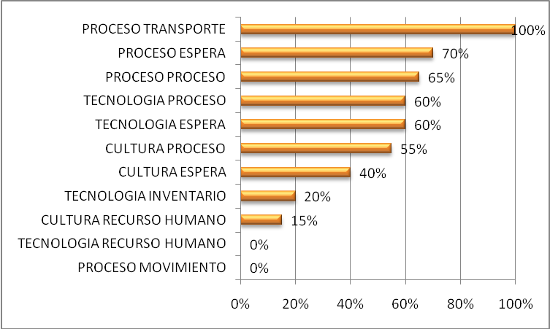
Fuente:Tabla 9

FIGURA 3.5. CLASIFICACIÓN DE DESPERDICIOS

Identificación de los principales desperdicios

De acuerdo a la información obtenida de las entrevistas, se determinan en la Tabla 10 los principales desperdicios de la empresa en estudio. (Desperdicios con alta prioridad, es decir mayor del 50% de la interpretación de resultados en la figura 3.5)

TABLA 10
PRINCIPALES PROBLEMAS DEL DEP. DE PRODUCCIÓN

DESPERDICIOS
Movimiento de producto requiere el uso continuo de puente grúa. (Proceso)

La maquinaria se queda parada para esperar usar el puente grúa. (Proceso)

Existe espera de un centro de trabajo a otro. (Proceso)

No se sabe en cuánto tiempo está listo el producto para poder pasar a la siguiente estación. (Proceso)

El balanceo de trabajo de los operarios es variable. (Proceso).

La utilización de la maquinaria es variable. Existen productos con defectos. (Proceso)

Existe lentitud en la entrega de productos. (Proceso)

Uso de diferentes políticas de trabajo - Se modifica la planificación diaria con cambios intempestivos de ordenes de producción (Tecnología)

Las máquinas frecuentemente están ocupadas cuando se las necesita. (Tecnología)
El departamento de producción no recibe información a tiempo de otros departamentos. (Tecnología)
Decisiones no están basadas en datos reales. No se respeta el orden de producción. (Cultura)

Fuente: Encuestas a operarios de la empresa en estudio
.

Problemas gerenciales

- La correcta administración es la principal actividad que los gerentes deben realizar para alcanzar los objetivos de la organización y para satisfacer las obligaciones sociales. El análisis de los procesos del departamento de producción ayudarán a encontrar los problemas que aquejan a dichos procesos, mejorando el proceso administrativo del departamento. Una relación de los problemas de los procesos del departamento con el proceso administrativo se lo detalla en la figura 3.6:

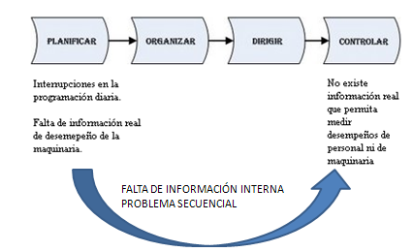

FIGURA 3.6. EL PROBLEMA DEL PROCESO ADMINISTRATIVO DE LA EMPRESA EN ESTUDIO

- Actualmente el departamento de producción no consta con una misión y una visión definida. El ejercicio de la elaboración de dichos enunciados reforzará el ambiente laboral del equipo de producción y se eliminarán dudas y paradigmas.

- En la actualidad existe en la empresa en estudio indicadores financieros que no reflejan la parte operativa de la empresa, por lo que la elaboración de indicadores productivos facilitará el entendimiento de dichos indicadores financieros, alineando los objetivos departamentales con los gerenciales

- La gerencia de la empresa en estudio no dispone de un procedimiento para recibir feedback sobre la estrategia y para comprobar la hipótesis sobre las que se basa la estrategia. El sistema de indicadores de producción permite vigilar y ajustar la puesta en práctica de sus estrategias, y, si fuera necesario, hacer cambios fundamentales en la propia estrategia.

CAPÍTULO 4
- CONCEPTOS BÁSICOS
  - El Cuadro De Mando Integral
De acuerdo a Alberto Fernández (2001), “El Balanced Scorecard, ayudando a implementar la estrategia”, el cuadro de mando integral es un modelo de gestión que traduce la estrategia en objetivos relacionados, medidos a través de indicadores y ligados a unos planes de acción que permiten alinear el comportamiento de los miembros de la organización.

Elementos del Cuadro de Mando Integral:

- Misión, visión y valores. La aplicación del Balanced Scorecard empieza con la definición de la misión, visión y valores de la organización. La estrategia de la organización sólo será consistente si se han conceptualizado estos elementos.

- Perspectivas, mapas estratégicos y objetivos. De acuerdo con Fernández (2001), se llama mapa estratégico al conjunto de objetivos estratégicos que se conectan a través de relaciones casuales. Los mapas estratégicos son el aporte conceptual más importante del Balanced Scorecard. Ayudan a entender la coherencia entre los objetivos estratégicos y permiten visualizar de manera sencilla y muy gráfica la estrategia de la empresa.
El mapa estratégico ayuda a valorar la importancia de cada objetivo estratégico, ya que nos lo presenta agrupado en perspectivas. Las perspectivas son aquellas dimensiones críticas clave en la organización. Las cuatro perspectivas más comúnmente utilizadas son:

- Perspectiva financiera: ¿Qué se debe hacer para satisfacer las expectativas de nuestros accionistas?

- Perspectiva del cliente: ¿Qué se debe hacer para satisfacer las necesidades de nuestros clientes?

- Perspectiva interna: ¿En qué procesos se debe ser excelentes para satisfacer esas necesidades?

- Perspectiva de aprendizaje y crecimiento: ¿Qué aspectos son críticos para poder mantener esa excelencia?

Robert S. Kaplan en su libro “el Cuadro de Mando Integral” (1997), indica que es más que un sistema de medición táctico u operativo. Las empresas innovadoras están usando el Cuadro de Mando como un sistema de gestión estratégica, para gestionar su estrategia a largo plazo. Están utilizando el enfoque de medición del Cuadro de Mando para llevar a cabo procesos de gestión decisivos (Figura 4.1):

1.- Aclarar y traducir o transformar la visión y la estrategia.

2.- Comunicar y vincular los objetivos e indicadores estratégicos.

3.- Planificar, establecer objetivos y alinear las iniciativas estratégicas.

4.- Aumentar el feedback y formación estratégica.

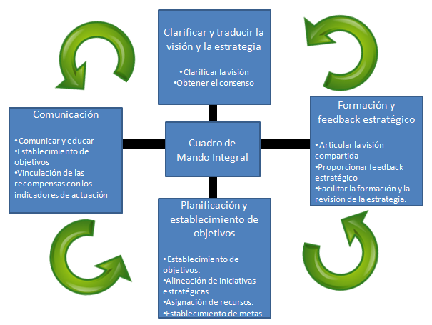

Fuente: Robert S. Kaplan y David P. Norton, “Using the Balanced Scorcard as a Strategic Management System”, Harvard Business Review (enero - febrero 1996)

FIGURA 4.1. EL CUADRO DE MANDO INTEGRAL COMO UNA ESTRUCTURA O MARCO ESTRATÉGICO PARA LA ACCIÓN.

  - Sistemas De Información
De acuerdo con Kenneth C. Laudon (2004), “Sistemas de Información Gerencial”, un sistema de información se puede definir técnicamente como un conjunto de componentes relacionados que recolectan (o recuperan), procesan, almacenan y distribuyen información para apoyar la toma de decisiones y el control de una organización. Además de apoyar a la toma de decisiones, la coordinación y el control, los sistemas de información también pueden ayudar a los gerentes y trabajadores a analizar problemas, visualizar asuntos complejos y crear productos nuevos.

La función de manufactura y producción es responsable de producir bienes y servicios de la empresa. Los sistemas de manufactura y producción están relacionados con la planeación, desarrollo y mantenimiento de las instalaciones de producción: el establecimiento de los objetivos de la producción; la adquisición, almacenamiento y disponibilidad de materiales de producción, y la programación de equipo, instalaciones, materiales y mano de obra requerida para obtener productos terminados. Los sistemas de información de manufactura y producción apoyan estas actividades.

Hay tres actividades en un sistema de información que producen la información que esas organizaciones necesitan para tomar decisiones, controlar operaciones, analizar problemas y crear nuevos productos o servicios. Estas actividades son entrada, procesamiento y salida (Fig. 4.2). La entrada, captura o recolecta datos en bruto tanto del interior como de su entorno externo. El procesamiento convierte esa entrada de datos en una forma más significativa, la salida transfiere la información procesada a la gente que la usará o a las actividades para las que se utilizará.

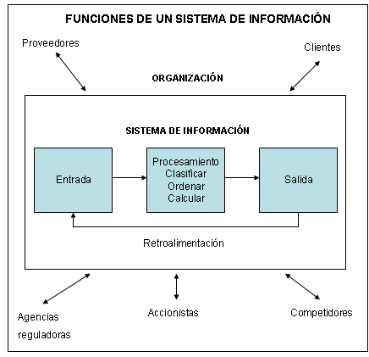
Fuente: Sistemas de Información Gerencial, Octava Edición, Kenneth C. Laudon, 2004
FIGURA 4.2: FUNCIONES DE UN SISTEMA DE INFORMACIÓN

  - Los indicadores

Los indicadores son elementos informativos del control de cómo funciona una actividad, pues hacen referencia a parámetros estables que sirven de magnitud de comprobación del funcionamiento de ésta. Son los elementos básicos de las técnicas de control de gestión. La utilidad y fiabilidad del control de gestión se vincula necesariamente a la utilidad y fiabilidad de los indicadores.

¿Cuál es la importancia de los indicadores?

- Permite medir cambios a través del tiempo.

- Facilitan mirar de cerca los resultados de iniciativas o acciones.

- Son instrumentos importantes para evaluar y mejorar el proceso de desarrollo. Son instrumentos valiosos para orientar cómo se pueden alcanzar mejores resultados en proyectos de desarrollo.

¿Cómo construir buenos indicadores?

Algunos criterios para la construcción de buenos indicadores son:

Mesurabilidad: Capacidad de medir o sistematizar lo que se pretende conocer.

Análisis: Capacidad de captar aspectos cualitativos o cuantitativos de las realidades que se pretende medir o sistematizar.

Relevancia: Capacidad de expresar lo que se pretende medir.

Tipos de indicadores

Indicadores de cumplimiento: Sobre la base que cumplir tiene relación con la conclusión de una tarea, los indicadores de cumplimiento están relacionados con los ratios que nos indican el grado de consecución de tareas y/o trabajos. Ejemplo: cumplimiento del programa de pedidos, cumplimiento del cuello de botella, etc.

Indicadores de evaluación: Sobre la base que evaluación tiene relación con el rendimiento que se obtiene de una tarea, trabajo o proceso, los indicadores de evaluación están relacionados con los ratios y/o los métodos que ayudan a identificar las fortalezas, debilidades y oportunidades de mejora. Ejemplo: evaluación del proceso de Gestión de pedidos siguiendo las directrices del modelo Reder de EFQM.

Indicadores de eficiencia: Sobre la base que eficiencia tiene relación con la actitud y la capacidad para llevar a cabo un trabajo o una tarea con los mínimos recursos en el tiempo establecido, los indicadores de eficiencia están relacionados con los ratios que indican los recursos invertidos en la consecución de tareas y/o trabajos a los tiempos establecidos. Ejemplo: Tiempo fabricación de un producto, Periodo de maduración de un producto, ratio de piezas / hora, rotación del material, etc.

Indicadores de gestión: Sobre la base que gestión tiene relación con administrar y/o establecer acciones concretas para hacer realidad las tareas y/o trabajos programados y planificados, los indicadores de gestión están relacionados con los ratios que permiten administrar realmente un proceso. Ejemplo: administración y/o gestión de los "buffer" de fabricación y de los cuellos de botella.

  - Eficiencia Total Del Equipo
La eficiencia total del equipo (ETE) es el indicador que analiza a la eficiencia en tiempo disponible, eficiencia de producción y eficiencia de calidad de manera global. .
Las reducciones de la eficiencia de los equipos tienen diversas causas, no todas relacionadas con el mantenimiento en sentido estricto. Pueden ser causadas por defectos de operación, diseño y otros factores. El ETE tiene por objeto principal, reducir las pérdidas de eficiencia desde una perspectiva global, por lo cual propone que los análisis de la eficiencia de la maquinaria, se lleven a cabo con una nítida identificación de todos los motivos que pueden afectarla.

Por lo general no son las averías que paralizan el equipo, las que causan los problemas más graves. Con frecuencia, el área de oportunidad radica en las fallas crónicas, a veces de escasa identificación, repetitivas y en ocasiones desconocidas o ignoradas.

Los elementos del ETE son:

- Eficiencia por Disponibilidad: Indica cuánto tiempo ha estado funcionando la máquina ó equipo respecto del tiempo que debería estar funcionando.

A = Tiempo disponible
B= Tiempo operativo

Eficiencia de Disponibilidad = B / A

- Eficiencia de Rendimiento: Indica durante el tiempo que ha estado funcionando, cuánto ha fabricado (bueno y malo) respecto de lo que tenía teóricamente que haber fabricado.

C = Producción teórica
D = Producción total

Eficiencia de Rendimiento = D / C

- Eficiencia de Calidad: Indica cuántas piezas buenas ha fabricado respecto al Total de la Producción realizada (bueno y malo).

D = Producción total
E = Piezas buenas

Eficiencia de Calidad = E / D

La Eficiencia Total del Equipo (ETE) indica la eficiencia real de las máquinas y utiliza la siguiente fórmula:

ETE = B/A X D/C X E/D X 100%

La Figura 4.3 ilustra cómo se determina el ETE:

 | Tiempo Total de la Operación
A | Tiempo Disponible |  |  |  |  |  |  |  |  | Paras planificadas
B | Tiempo Operativo |  |  |  |  |  | Paras no planificadas
C | Producción Teórica
D | Producción Total |  |  |  | micro paradas . Velocidad reducida
E | Piezas buenas | Scrap - retrabajos
 | B/A= DISPONIBILIDAD D/C= RENDIMIENTO E/D= CALIDAD
 | ETE = B/A x D/C x E/D x 100 %

FIGURA 4.3. OBTENCIÓN DE LA EFICIENCIA TOTAL DEL EQUIPO

  - Utilización
Las horas disponibles durante una jornada de trabajo no se dedican todas a producir (necesidad de mantenimiento periódico de equipos, paradas por desayunos o aseo, ausentismo, roturas de máquinas, etc.) sin embargo, las horas disponibles, que deben compararse con las necesarias, son sólo las realmente productivas. De acuerdo con José Domínguez (2003), “Dirección de operaciones, Aspectos tácticos y operativos en la producción y los servicios”, se define el factor de utilización (U) como el cociente entre el número de horas productivas desarrolladas (NHP) y el de horas reales (NHR) de jornada de período. Es decir:
U = NHP / NHR

Así, si en la jornada de 8 horas de un día se pierden 0.8 horas por los citados motivos, el factor de utilización sería igual a (8-0.8)/8 = 0.9. Es decir, sólo el 90 por 100 de las horas reales de la jornada serían productivas. Es necesario, establecer este factor para la unidad productiva cuya capacidad se quiere determinar. Si se trata de un centro de trabajo donde todos los trabajadores intervienen en una operación compuesta, es claro que U ha de ser medida para el centro de trabajo en su conjunto. Si, por el contrario, cada trabajador actúa independientemente de los demás, realizando, por ejemplo, la misma operación en máquinas diferentes, U se obtendría de cada trabajador o para una muestra representativa, calculándose una media para el centro de trabajo.

  - Desperdicio
Los desperdicios son la mano de obra, materiales y gastos generales de productos defectuosos que no pueden ser reparados económicamente. Se les da distintos nombres: desechos, rechazos, etc.

Hay costos asociados por defectos que se descubren antes de que el producto llegue a manos del cliente. Son costos que desaparecen si el producto no presenta ningún defecto antes del embarque. Un ejemplo de esta clase son los Desperdicios.
“Hoy en día, casi todas las organizaciones tienen instaladas iniciativas de calidad y programas de calidad. El indicador es una parte central de esta clase de programa y, por lo tanto, las organizaciones ya están familiarizadas con toda una variedad de indicadores de la calidad del proceso, entre ellos, el desperdicio y chatarra” (Kaplan, Robert, 1997).

En un proceso se pueden encontrar 9 tipos de desperdicios (Barcia, Kléber, 2003):

Desperdicio por Sobreproducción: El desperdicio por sobreproducción se define como la producción en exceso al requerimiento de una estación de trabajo; también se la define como la producción anticipada al requerimiento de una estación de trabajo. Finalmente se la define como la producción acelerada de una estación de trabajo.

Desperdicio de Inventario: Se la define como cualquier inventario en exceso al flujo de una parte de producción en proceso (One-piece flow).

Desperdicio por defectos: Los desperdicios por defectos incluyen la inspección y la remanufactura de los productos y la información en los inventarios.

Desperdicios por proceso: Es cualquier esfuerzo que no aumente el valor agregado al producto o al servicio desde el punto de vista de los consumidores.

Desperdicio por Espera: El tiempo perdido cuando se espera por algo en el proceso de producción es clasificado como desperdicio por espera.

Desperdicio de Recurso Humano: El desperdicio de recurso humano consiste en no usar las habilidades o capacidades de los trabajadores (mental, creativa, física).

Desperdicio por movimiento: Cualquier movimiento de las personas o de las máquinas que no aumente valor agregado del producto o servicio es considerado desperdicio por movimiento.

Desperdicio por transporte: Transporte de partes, productos e información alrededor de la planta es considerado como desperdicio de transporte.

Desperdicio de materiales y Recursos Naturales: Cualquier cosa que no pueda ser reducida, re usada o reciclada es considerada como desperdicio de materiales y recursos naturales.

CAPÍTULO 5
- DISEÑO DEL SISTEMA DE INDICADORES PRODUCTIVOS

La estrategia no es solamente un proceso de gestión o al menos no debe serlo. Existe un continuo flujo que comienza, en el sentido más amplio, en la misión de la organización. La misión se debe traducir para que las acciones del personal estén en línea con la misión y la apoyen. Un sistema de indicadores debe asegurar que esta traducción sea efectivamente realizada.

Como se observa en la Fig. 5.1, la misión, que es el inicio, proporciona el punto de partida que define porqué existe la organización o cómo encaja una unidad de negocio en una arquitectura empresarial más amplia.

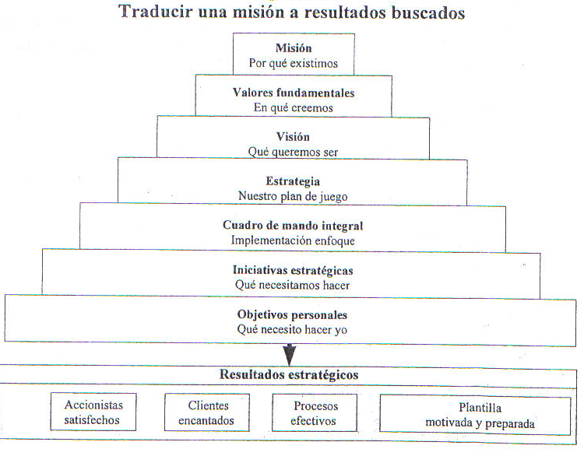
FIGURA 5.1. TRADUCIR UNA MISIÓN A RESULTADOS BUSCADOS

Metodología para la construcción de los indicadores
Tal como se puede apreciar en la Figura 5.1, para transformar la misión a resultados buscados, es necesario conocer hacia adonde se quiere llegar. Para conocer cuáles son los indicadores a medir en el departamento de producción de la empresa en estudio, se hará uso de la misma metodología que se usa en el cuadro de mando integral. Es decir, se homologará el mismo procedimiento de una manera más específica.
Dentro de la misma empresa, se va a definir cuáles son las creencias del departamento. La elaboración y documentación de la subjetividad del departamento de producción se considerará en la primera parte del diseño del sistema de indicadores productivo, denominado “Levantamiento de información” (Figura 5.2).
Con respecto a la homologación de las perspectivas, mapas estratégicos y objetivos en un cuadro de mando integral común, para el estudio del departamento de producción, la perspectiva que se analizará es la interna. Esta información estará en la segunda parte del sistema de indicadores productivos, denominado “selección de indicadores” (Figura 5.2).

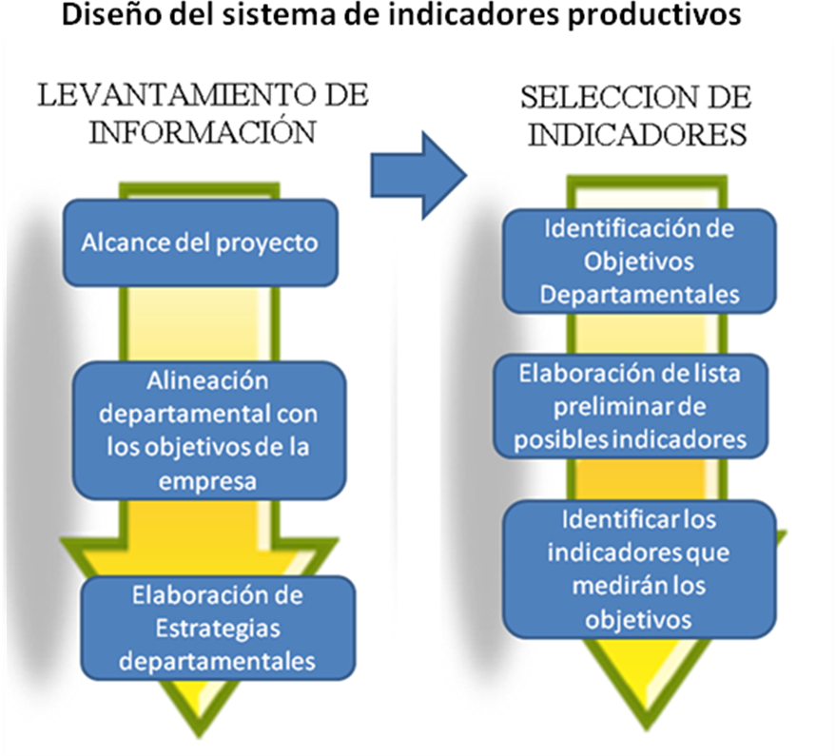

FIGURA 5.2. MÉTODO PARA DISEÑO DE INDICADORES

  - Levantamiento de información
En esta etapa se utilizarán los pasos que se detallan en la figura 5.3:
- Alcance del proyecto.
- Alineación departamental.
- Elaboración de estrategias departamentales.
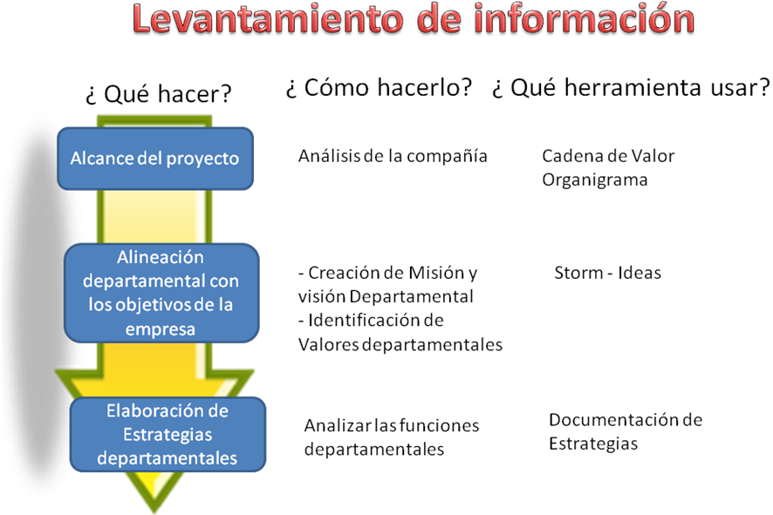
FIGURA 5.3. LEVANTAMIENTO DE INFORMACIÓN

    - Alcance del proyecto
El alcance del proyecto solo incluye al departamento de producción. De acuerdo con reuniones realizadas con la gerencia general y el análisis realizado anteriormente en el capítulo 3, es necesario que dentro del departamento de producción exista un sistema de control que transforme los datos procesados diariamente en información.

Para transformar la visión de la compañía en efectivos indicadores del departamento de producción es necesaria la participación de personas que estén directamente involucradas con el departamento. Es por ese motivo que se realiza un comité que analice esta información. El personal que integra este comité son:

- Gerente General
- Gerente de Operaciones
- Jefe de Planta
- Supervisor
- Consultor

    - Misión Y Visión De La Empresa
MISIÓN
“Nuestra misión principal es la satisfacción de las necesidades de nuestros clientes a través de la mejora continua en:
- Desarrollo humano.
- Capacitación.
- Servicios
- Productos
- Procesos
- Tecnología y Rentabilidad.”

VISIÓN

“Convertirnos en soporte estratégico de proyectos en acero, siendo la primera alternativa en servicios y tecnología con costos y siendo óptimos para la ejecución de sus ideas.”

    - Alineación departamental con los objetivos de la empresa

De acuerdo con la misión y la visión de la compañía en estudio, se realiza un alineamiento de la misión y la visión del departamento. Se realizaron reuniones con el departamento de producción para documentar la misión, los valores fundamentales y la visión del departamento de producción:

Misión del departamento de producción

“Producir y transformar todo material de acero, contribuyendo con el crecimiento industrial del país y cumpliendo con las especificaciones, la calidad y la eficiencia que nos caracteriza.”

Valores fundamentales

- Respeto
- Confianza
- Apoyo
- Esfuerzo máximo
- Sinergia.

Visión del departamento de producción

“Elevar al máximo la eficiencia departamental, a través de la optimización, el uso de tecnología y recursos humanos siendo una ayuda estratégica en la toma de decisiones de la compañía.”

    - Estrategias del departamento de producción

Para encontrar las estrategias departamentales se utiliza la documentación de estrategias de la Tabla 11. Se identifican las tareas del departamento de producción y una lista de las iniciativas estratégicas que persigue el departamento de producción:

TABLA 11
DOCUMENTACIÓN DE ESTRATEGIAS DEL DEPARTAMENTO DE PRODUCCIÓN

DEPARTAMENTO DE PRODUCCIÓN
TAREAS:
Elaboración de órdenes de producción para cada máquina.
Elaboración del producto según especificaciones.
Control de calidad de espesores y dimensiones.
Planificación de uso de la maquinaria.
Mantenimiento del equipo.
Distribuciones en plancha y aprovechamiento de materiales.
Programación diaria de trabajo de los trabajadores.
ESTRATEGIAS:
Mejorar la planificación de la producción para entregar el producto en la fecha estimada.
Mejorar los costos operativos / productividad a través de la implementación de técnicas.
Aumentar la eficiencia departamental mejorando la comunicación entre las dos plantas
Realizar mantenimiento preventivo a la maquinaria.

Fuente: Elaboración del autor con información de los miembros
del departamento de producción.

Las estrategias identificadas en la Tabla 11 se las consideran dentro de tres estrategias básicas que utilizan muchas compañías:

Excelencia operacional: Con estrategias que realicen diferenciación a través de mejoras operacionales, proceso y estructura.

Liderazgo de productos: Al ser una empresa orientada al servicio, la exactitud y calidad del producto en acero es de gran importancia.

Relacionamiento con los clientes: Los cortos tiempos de entrega son una de las órdenes ganadoras de la empresa en estudio.

Estas estrategias se pueden resumir en dos estrategias genéricas: La estrategia de productividad y la estrategia de aumento de nivel de servicio.

  - Selección de indicadores

En esta etapa se utilizarán los pasos que se detallan en la figura 5.4:
- Identificación de objetivos departamentales

- Elaboración de lista preliminar de posibles indicadores.

- Identificación de indicadores.

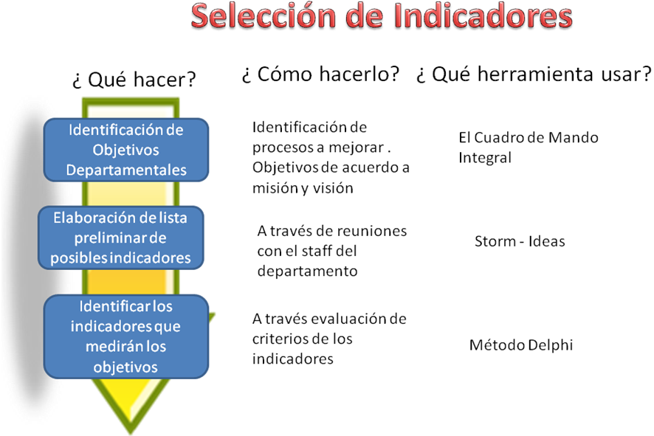
FIGURA 5.4. SELECCIÓN DE INDICADORES

    - Cuadro de mando integral
Para identificar los objetivos departamentales, se va a utilizar una de las cuatro perspectivas del cuadro de mando integral: la perspectiva del proceso interno. Figura 5.5:

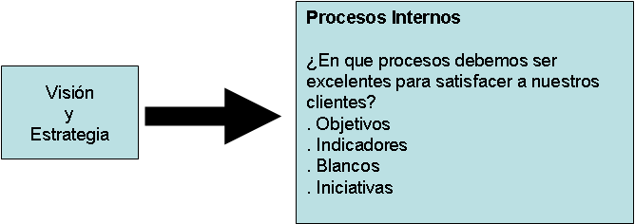

El conocimiento de los procesos a mejorar lleva al planteamiento de objetivos para llegar a la mejora, se utiliza un grupo de indicadores que pueda medir dichos objetivos, se plantean blancos o metas en los indicadores, y finalmente se fomentan iniciativas para llegar a dicha meta.
FIG. 5.5. PERSPECTIVA INTERNA DEL CUADRO DE MANDO INTEGRAL

La perspectiva del proceso interno pregunta: ¿En qué proceso se debe ser excelentes para satisfacer a los clientes? Para responder esta pregunta se debe tener en consideración dos argumentos: ¿Quiénes son los clientes de la empresa en estudio, y qué es lo que los satisface?
El departamento de producción cuenta con dos tipos de clientes: el cliente interno y el cliente externo. Los clientes internos son los trabajadores de la compañía, son el área administrativa y gerencial. Este tipo de cliente es el que está vinculado directamente con una de las dos estratégicas genéricas del departamento de producción: La productividad. El cliente interno exige mayor producción con igual o menor recurso, es de esta forma en que la perspectiva financiera del cuadro de mando integral se vincula con la perspectiva del proceso interno. El segundo tipo de cliente, el cliente externo, el comprador de acero, está vinculado directamente con la segunda estrategia genérica del departamento de producción: aumento de nivel de servicio. Para la identificación de lo que exige el cliente se va a realizar el análisis de la perspectiva del cliente.

¿Qué satisface al cliente interno?

Para responder a esta pregunta se debe enfocar en la problemática de la perspectiva financiera: ¿Qué se debe hacer para satisfacer las expectativas de los accionistas? El área financiera de la empresa en estudio está enfocada en dos objetivos estratégicos:

El crecimiento y la diversificación de ingresos: Una de las principales preocupaciones del sector financiero de la empresa en estudio es aumentar los ingresos para los accionistas, es por eso que se persigue incrementar la participación del mercado, ya sea en el sector industrial, metalmecánico y de construcción. Los objetivos de la empresa en estudio se pueden traducir como:

- Mayor participación en el sector metal-mecánico e industrial.

- Aumentar la variedad de servicios (Tecnología)

Reducción de costos y mejora de productividad: El sector financiero está constantemente buscando reducción de costos; el departamento de producción puede ayudar a este objetivo mejorando la productividad de la maquinaria y del personal, es por eso que se identifican los siguientes objetivos:

- Aumentar la productividad de la maquinaria.

- Reducir el costo unitario.

¿Qué satisface al cliente externo?
Las exigencias del cliente externo frente a un producto de la empresa en estudio son:

Mejora continua en los atributos de los productos y los servicios: El principal atributo es la calidad. El concepto de calidad es subjetivo debido a que para algunos clientes, las tolerancias deben ser más estrechas que para otros. La personalización y atención a detalles son de vital importancia. Otro punto a considerar es la entrega rápida del producto; debido a que la mayoría de los clientes directos son contratistas, estos cuentan con un cronograma de proyecto en donde el retraso de un día podría causar pérdidas de miles de dólares. Los atributos de los productos que exigen los compradores son:

- Realizar un servicio ingenieril con asesoramiento. (Funcionalidad)

- Medir con exactitud el producto (Calidad)

- Tener precios competitivos (Precio)

- Entregar rápidamente (Tiempo)

El resumen de las exigencias de los clientes internos y externos se detalla en la tabla 12:

TABLA 12
EXIGENCIAS POR CUMPLIR DEL DEPARTAMENTO DE PRODUCCIÓN
• Mayor participación en el sector metal-mecánico
e industrial.
• Aumentar la variedad de servicios (Tecnología).
• Aumentar la productividad de la maquinaria.
• Reducir el costo unitario.
• Realizar un servicio ingenieril con asesoramiento
(Funcionalidad).
• Medir con exactitud el producto (Calidad).
• Tener precios competitivos (Precio).
• Entregar rápidamente (Tiempo).

De acuerdo con las exigencias identificadas por los clientes internos y externos, el departamento de producción debe ser excelente en los procesos identificados en la tabla 13:
TABLA 13
PROCESOS INTERNOS A SER MEJORADOS

- Menor uso de recurso por kilo producido.
- Utilizar mantenimiento preventivo en la maquinaria.
- Mayor uso de sobrantes y menor uso de bobinas.
- Mayor utilización de la maquinaria.
- Mejorar la planificación de producción.
- Aprovechar al máximo las planchas de acero.

La relación de estas actividades con las exigencias de los clientes se detalla en la figura 5.6:

FIGURA 5.6. RELACIÓN DEL LOS PROCESOS INTERNOS A SER MEJORADOS

    - Objetivos departamentales
De acuerdo con las estrategias departamentales, el análisis de los procesos a ser mejorados, se realiza una reunión con el comité del sistema de indicadores, en donde se puntualizan los siguientes objetivos departamentales:

- La necesidad del conocimiento de la producción real de la compañía para poder implementar una bonificación variable para los empleados. No existe un sistema que indique la producción actual de la planta. Se plantea la necesidad de tener este tipo de información para realizar comparaciones de tipo financiero, es decir, comparar lo que se está vendiendo con lo que se está produciendo.

- La toma de decisiones del departamento de producción, tales como la planificación diaria de la producción y el uso de la maquinaria para llegar a los objetivos departamentales deben basarse en información actualizada.

- El departamento de producción es una de las unidades estratégicas que más valor agrega al producto. Sin embargo, existen dificultades al momento de programar y pronosticar el tiempo de salida del producto terminado, esto ocasiona que el nivel de servicio de la empresa disminuya. No se cuantifica el impacto de esta reducción porque tampoco existen parámetros de calidad que mida la satisfacción del cliente. Este desconocimiento del tiempo de utilización de la maquinaria y entrega de productos ocasiona que se deba coordinar la elaboración de un producto cuando la máquina está retrasada con la elaboración de otros productos. A su vez, existe maquinaria en la planta que no son muy utilizadas en el día. Se desea maximar la utilización de la maquinaria en la planta.

- Se desea aumentar la productividad de las maquinarias, especialmente en aquellas líneas que representen el mayor volumen de ventas. Debido a que el giro de la empresa consiste en la elaboración de productos según especificaciones del cliente, la maquinaria es flexible. Sin embargo, la flexibilidad de la maquinaria causa problemas en el momento de estandarizar tiempos en trabajos.

- Optimizar el material a utilizar, al usar técnicas de distribución de planchas, con el objetivo de reducir al máximo los desperdicios.

En la tabla 14 se presenta un resumen de los objetivos departamentales de la empresa en estudio:

TABLA 14
OBJETIVOS DEPARTAMENTALES
Objetivos departamentales
Aumentar la utilización de la maquinaria.
Pronosticar el tiempo de salida de un producto de cada una de las máquinas.
Aumentar el nivel de producción mensual.
Comparar indicadores financieros con información de planta.
Optimizar el material a utilizar.
Aumentar la eficiencia de la maquinaria.

Fuente: Miembros del departamento de producción.

    - Evaluación de indicadores actuales
El sistema de medición actual de la empresa en estudio es a través del archivo en Excel denominado V4. Este archivo, enviado diariamente a todos los departamentos, muestra información diaria de: cumplimiento de metas por ventas ($), cumplimiento de metas por toneladas, un informe general de total de ventas por mes y vendedor, detalle de ítems pedidos pendientes, las ventas por cliente y las ventas por bienes. De esta información, el cumplimiento de metas por toneladas es el indicador del Departamento de Producción (Apéndice 3).
Este es el valor que se compara semanalmente con la meta para determinar si el departamento de producción ha cumplido o no. Con el indicador actual se tiene el riesgo de perder la continuidad de lo producido, ya que este indicador no muestra de manera gráfica el total que se ha producido durante el mes.

Tal como se puede revisar en el Apéndice 3, la información recibida por el departamento de producción está elaborada desde un punto de vista financiero, por lo que estos indicadores no están orientados a las estrategias productivas, por lo que se hace necesario identificar y seleccionar indicadores productivos para compararlos con los indicadores financieros.

    - Selección de indicadores para el Sistema
De acuerdo con los objetivos y las estrategias definidas, se realiza una reunión con el comité (enlistado en el punto 5.1.1), en donde se realiza una lluvia de ideas para encontrar la lista preliminar de posibles indicadores que se detalla en la tabla 15:

TABLA 15
LISTA PRELIMINAR DE INDICADORES
1 | % de utilización de la maquinaria
2 | % de desperdicio
3 | Nivel de productividad
4 | Producción diaria
5 | % de eficiencia de calidad
6 | % de eficiencia de rendimiento
7 | % de eficiencia de producción
8 | Peso diario de material usado
9 | Peso diario de sobrante
10 | Peso de producto en proceso
11 | Peso de producto terminado
12 | Tiempo diario de mantenimiento preventivo

Fuente: Elaboración del autor con información
de los miembros del Dep. de Producción

Una vez que se obtiene la lista preliminar de indicadores, el comité elige cuáles son aquellos que tiene un mayor impacto en los objetivos estratégicos. Para esto se utilizará el método Delphi. Se toma en consideración en la deliberación final de la lista de indicadores que el sistema debe ser una herramienta útil, global y sencilla de usar, de tal forma que el seguimiento de aquellos indicadores elegidos represente una ayuda directa a la toma de decisiones en el departamento de producción.

Método Delphi

El método Delphi es un método de comunicación grupal que es efectivo a la hora de permitir a un grupo de individuos, como un todo, tratar un tema complejo. Se va a utilizar este método para evaluar los criterios de cada uno de los indicadores. Este método se lo realiza en cuatro pasos:

Fase 1. Formulación del problema:

Se va a evaluar la lista preliminar de indicadores identificados en la tabla 15 de acuerdo a los criterios establecidos por el método Delphi, identificados en la tabla 16:

TABLA 16
CRITERIOS DE EVALUACIÓN DE INDICADORES
CRITERIOS | DEFINICIÓN
Relevancia (estrategias y objetivos) | El indicador debe estar significativamente dirigido al desempeño del departamento. El indicador se liga a las estrategias y objetivos
Utilidad | El indicador resalta las fortalezas y debilidad del proceso de negocio
De fácil entendimiento | El indicador es fácil de entender
Disponibilidad de Datos | Disponibilidad de datos necesarios para obtener el indicador
Global | En conjunto, el indicador indicará el desempeño actual de la compañía y motivará el futuro desempeño

Fuente: (Loaiza Carlos, 2002)

Fase 2. Elección de expertos:
Las personas que van a elegir los indicadores finales deben tener completo conocimiento del objetivo final del sistema. Los integrantes de esta evaluación serán los integrantes del comité previamente establecido en el punto 5.1.1.

Fase 3. Elaboración y lanzamiento de los cuestionarios:

Se va a realizar la evaluación de los criterios de los indicadores siguiendo los parámetros establecidos en el cuestionario (Apéndice 4). Para un consenso total, una vez finalizado el cuestionario, las respuestas son nuevamente debatidas por los expertos, a través de las siguientes preguntas:
- ¿Está Ud. de acuerdo con los indicadores finales?
- En caso de no estar de acuerdo, ¿Cuál es el nuevo indicador que propone?
- Si lo juzga necesario ¿podría justificar dicha respuesta?

Fase 4. Resultados:

TABLA 17
PUNTAJE EN MÉTODO DELPHI
 | Expertos
indicadores | 1 | 2 | 3 | 4 | 5 | Puntaje
1 | 5 | 5 | 5 | 4 | 5 | 24
6 | 5 | 4 | 5 | 5 | 5 | 24
5 | 5 | 4 | 5 | 4 | 5 | 23
7 | 5 | 5 | 4 | 4 | 5 | 23
2 | 3 | 4 | 5 | 4 | 5 | 21
3 | 5 | 4 | 3 | 4 | 4 | 20
9 | 3 | 4 | 5 | 4 | 3 | 19
12 | 4 | 5 | 3 | 3 | 4 | 19
11 | 3 | 4 | 4 | 4 | 3 | 18
4 | 3 | 3 | 4 | 3 | 4 | 17
8 | 2 | 5 | 3 | 3 | 4 | 17
10 | 3 | 4 | 4 | 3 | 3 | 17

Fuente: Cuestionarios Método Delphi

Los indicadores de mayor puntaje, de acuerdo a la opinión de los expertos, fueron las siguientes:

- % de utilización de la maquinaria.
- % de eficiencia de rendimiento
- % de eficiencia de calidad
- % de eficiencia de producción
- % de desperdicio

El % de eficiencia de tiempo disponible, % de eficiencia de rendimiento y % de eficiencia de calidad, pueden ser unidos en un solo indicador denominado “Eficiencia Total del Equipo”.

La lista preliminar se reduce a tres indicadores principales, los cuales ayudarán al departamento a alcanzar sus objetivos estratégicos, como se observa en la tabla 18:

TABLA 18
INDICADORES FINALES
EFICIENCIA TOTAL DEL EQUIPO (ETE)
% DE UTILIZACIÓN DE LA MAQUINARIA
% DE DESPERDICIO

Fuente: Cuestionarios Método Delphi

  - Desarrollo de indicadores
Una vez identificados los 3 indicadores productivos, se procede a desarrollar cada uno de los indicadores elegidos. Como fuente de información se va a tomar las órdenes de producción, las mismas que van a ser ingresadas en una hoja de cálculo (Apéndice 5) o base de datos dentro del archivo final de indicadores, en donde se va a especificar todas las variables de cada una de los indicadores.

    - ETE
ETE significa Eficiencia Total del Equipo.

Finalidad

Mejorar la eficiencia global de las maquinarias, considerando su eficiencia en los tiempos disponibles, su eficiencia en la producción y su eficiencia en la calidad. Se quiere determinar la buena utilización de los recursos tales como el tiempo, la capacidad de la maquinaria y la capacidad de generar productos de buena calidad.

Variables
    - Tiempo total o tiempo de turno = T.T

    - Tiempo paros planeados = T.P.P.
    - Tiempo disponible = T.D.
    - Tiempo de operación = T.O.
    - Tiempo de paros no planeados = T.P.N.P.
    - Peso Total Producido = Peso usado + Peso Sobrante + Desperdicio.
    - Peso Rechazado.
    - Velocidad teórica.

Fórmulas
T.D.= T.T - ∑ T.P.P

T.O = T.D. - ∑ T.P.N.P.

Eficiencia en tiempo disponible =
T.O./ T.D. =
(T.T. – ∑ T.P.P – ∑ T.P.N.P) / (T.T. – ∑ T.P.P).

Eficiencia de Producción=
∑ Peso total producido / (T.T. – ∑ T.P.P – ∑ T.P.N.P)* velocidad teórica.

Eficiencia de calidad =
(∑ Peso total producido – ∑ Peso Rechazado) / ∑ Peso total producido.

Eficiencia Total del Equipo =
Eficiencia en tiempo disponible * Eficiencia de Producción * Eficiencia de calidad.

Maquinaria en estudio

Debido a que la empresa es de tipo Job Shop, el material procesado es único e irrepetible, esto hace que la velocidad de proceso no sea un valor estándar en la gran mayoría de las máquinas. Se hará el estudio del ETE a aquellas máquinas que producen material estándar y del cual se puede obtener una velocidad promedio de producción, estas máquinas son las identificadas en la tabla 19:

TABLA 19
MAQUINARIA CON VELOCIDAD TEÓRICA
Maquinaria | velocidad teórica (kg / min)
Alisadora Pesada | 110.32
Alisadora Mediana | 34.03
Alisadora Liviana | 20.04
Guillotina Pesada | 44.32
Guillotina Mediana | 8.50
Guillotina Liviana | 3.10
Plegadora Pesada | 13.20
Plegadora Mediana | 8.10
Plegadora Liviana | 5.10
Roladora de Planchas 1 | 3.20
Pantógrafo | 33.20

Fuente: Autor con el Dep. de Producción

    - Utilización

Finalidad

Mejorar la utilización de la capacidad instalada con el propósito de bajar los costos de la producción

Variables

Tiempo paros planeados = T.P.P.
Tiempo de paros no planeados = T.P.N.P.
Tiempo de total de operaciones = T.O.
Tiempo de turno = T.T.

Fórmula

% Utilización =
(∑ T.O. - ∑ T.P.P - ∑ T.P.N.P) / T.T.

Maquinaria en estudio

Toda la maquinaria identificada en la tabla 19.

    - Desperdicio

Finalidad

Reducir los costos de materia prima con la minimización de desperdicio.

Fórmula

%Desperdicio = Desperdicio / Peso total de la materia prima

Maquinaria en estudio

Toda la maquinaria identificada en la tabla 19.

  - Software
Para el correcto diseño de un sistema de información se deben determinar en la empresa tres puntos principales: el ingreso, el procesamiento y salida de información:

    - Ingreso de información
Para conseguir el cumplimiento de los objetivos estratégicos de la empresa en estudio, el formato de recolección de datos del Sistema de Indicadores de Producción debe cumplir con los siguientes puntos:

- La información debe ser enfocada por maquinaria, si bien es cierto los objetivos estratégicos observan a la planta como una sola unidad departamental, el estudio unitario de cada una de las máquinas facilita la identificación de potenciales problemas y al encuentro de soluciones.

- La información que alimenta al Sistema de Indicadores de Producción debe ser inmediata, es decir, a medida que la maquinaria termine el trabajo la información debe ser ingresada en el Sistema. Tener información actualizada permite una toma de decisiones rápida y oportuna.

- El formato de recolección de datos debe ser de fácil entendimiento tanto para la persona que llena el formulario como para la persona que realizará los análisis e interpretación, ellos deben entender e interpretar lo mismo. Las personas encargadas del ingreso de la información en el formato de recolección de datos serán los operadores, ellos deben de:

- Reportar correctamente los tiempos de producción
- Reportar las cantidades totales de material: producido y desperdiciado.
- Reportar la calidad del material.

El asistente de producción, será la persona encargada del ingreso del formato de recolección al sistema de indicadores.

De acuerdo con las variables de cada uno de los indicadores identificados anteriormente, el formato de recolección de datos debe contar con la siguiente información:

- Maquinaria a utilizar.
- El operario que va a realizar la orden y sus ayudantes.
- Hora de inicio y hora de fin de la orden.
- Descripción cualitativa y cuantitativa (en Kg.) del producto a realizar.
- Descripción cualitativa y cuantitativa (en Kg.) del material a utilizar.
- Descripción cualitativa y cuantitativa (en Kg.) del desperdicio de la maquinaria.
- Identificación del tipo de producto que se va a realizar en la maquinaria (producto en proceso o producto terminado)

La información necesaria para alimentar al Sistema de Indicadores se puede encontrar dentro de las Órdenes de Producción (Apéndice 1). Este documento es elaborado por el Jefe de Planta al recibir las órdenes de trabajo. En las órdenes de producción, el Jefe de Planta detalla información básica para empezar el trabajo en donde se indica cuál es la maquinaria que se necesita, cuál es el operario que va realizar la operación, la cantidad de producto a realizar y las especificaciones de dicho producto. Una vez terminada la orden de producción, el operario responsable indica en el documento, cuál fue la hora de inicio y fin de la orden, las especificaciones del producto realizado y el desperdicio obtenido en kilos. Se va aprovechar los datos ingresados en dicho documento para realizar una base de datos diaria que alimentará al Sistema de Indicadores.

Existen varios beneficios al usar la Orden de Producción como herramienta para recolección de datos, uno de ellos es que la información obtenida proviene directamente del operario que ha usado la maquinaria. Además se evita el tecnicismo de redactar la misma información en otro documento.
    - Elaboración del Archivo de Procesamiento y Salida de Información

Se define a un archivo como el grupo de registros del mismo tipo. Es por eso que para el procesamiento y salida de la información se realiza un archivo en Excel con el nombre de “Indicadores de producción” con un sistema de base de datos de tipo relacional. Para el procesamiento de información se crea dentro del documento una hoja de cálculo denominada Base de datos donde el modelo de datos relacionales representa todos los datos como tablas sencillas en dos dimensiones, llamadas relaciones tal como se muestra en el Apéndice 5. Las tablas se parecen mucho a los archivos planos, pero se puede extraer y combinar fácilmente la información en más de un archivo.

Debido a que la entrada de información se la realiza diariamente se toma como relación del documento a la fecha de ingreso. Los campos o columnas del archivo son cada una de las variables de los indicadores, facilitando el ingreso y ordenamiento de información en el documento.

La información independiente que brindan las variables pueden servir de base para proyectos que tengan relación con la nómina de la planta, también puede ser de gran utilidad para proyectos que estén ligados con el departamento de recursos humanos, tales como bonos por buen desempeño, etc.

De acuerdo con estos criterios, en la tabla 20 se especifican el nombre de las variables que pertenecen a la base de datos:

TABLA 20
ESPECIFICACIONES DE VARIABLES A USAR
Variables | Descripción | Unidad
Fecha | Fecha de elaboración de la orden. | Día / mes / año.
N. Orden | Número de Orden. | Valor numérico.
Máquina | Tipo de maquinaria a usar. | Texto.
In Setup | Hora de inicio de setup | hora: minutos
Out Setup | Hora de fin de setup | hora: minutos
Setup (min) | Out setup - In setup | hora: minutos
In Orden | Hora de inicio de la orden. | hora: minutos
Out Orden | Hora de finalización de la orden. | hora: minutos
tiempo de orden de producción(min) | Out orden - in orden | hora: minutos
In para no planeada | Hora de inicio de la para no planificada | hora: minutos
Out para no planeada | Hora de finalización de la para no planificada | hora: minutos
motivo para no planificada | Causa de la para no planificada | texto.
total para no planificada | Out para no planificada - in para no planificada | hora: minutos
Kilos elaborados | Peso reportado como usado | Kg.
Kilos rechazados | Peso de material que ha sido rechazado | Kg.
Kilos desperdicio | Winchas, puntas y kgs. De desperdicio. | Kg.

Fuente: Elaboración del autor.

Dentro de la información diaria se especificará cuál es el tiempo teórico operativo de la máquina en el día, dependiendo de la programación de la misma, si esta realizará un turno o dos turnos.

Para la Salida de información, se crea diariamente dentro del archivo “Indicadores de producción” una pestaña con la fecha del día como nombre, tal como se puede observar en el Apéndice 6.

Dentro de cada pestaña, el usuario podrá revisar diariamente el estatus de cada una de las máquinas de manera fácil y sencilla, a través de gráficos y tablas, en cada día se especificará por máquina la siguiente información:

- El resumen diario de la información cuantificable de los indicadores. (Figura 5.7)

- La información gráfica de los indicadores, que permite observar de manera rápida la situación diaria de las máquinas. (Figura 5.8)

- La información cuantificable de los indicadores, especificando los valores de cada variable del indicador.(Figura 5.9)

Mensualmente, se presentará la sumatoria total de cada una de las variables que influyen en los indicadores, las cuales se podrán analizar en la pestaña “sumatoria total” del archivo (Fig. 5.10)

fecha: | 07/03/2008
 | EFICIENCIA TOTAL DEL EQUIPO
maquinaria | disponibilidad | Performance | calidad | ETE | DESP | U
AP | 86.76% | 53.37% | 100.00% | 46.31% | 0.07% | 66.87%
AM | 90.59% | 87.20% | 100.00% | 79.00% | 0.01% | 80.21%
AL | 0.00% | 0.00% | 0.00% | 0.00% | 0.00% | 0.00%
GP | 96.93% | 70.07% | 100.00% | 67.92% | 0.97% | 26.25%
GM | 94.67% | 27.71% | 100.00% | 26.23% | 2.69% | 29.58%
GL | 92.67% | 12.11% | 100.00% | 11.23% | 17.24% | 28.96%
PP | 91.55% | 49.70% | 100.00% | 45.50% | 0.00% | 83.54%
PM | 80.01% | 98.58% | 100.00% | 78.87% | 0.00% | 12.50%
PL | 0.00% | 0.00% | 0.00% | 0.00% | 0.00% | 0.00%
R1 | 100.00% | 81.00% | 100.00% | 81.00% | 0.00% | 12.50%
PANT | 100.00% | 77.42% | 100.00% | 77.42% | 0.00% | 78.33%

FIGURA 5.7. EJEMPLO DE resumen diario de la información
cuantificable DE LOS INDICADORES

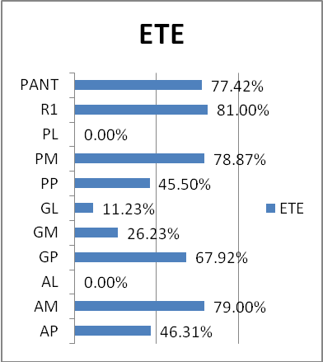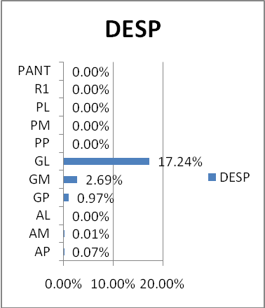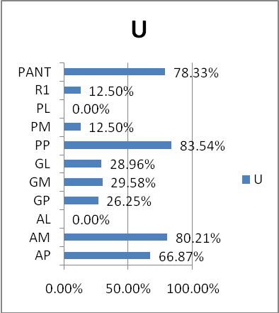
FIGURA 5.8. EJEMPLO DE Información gráfica de los indicadores

indicador | Maquinaria | AP | AM | AL | GP | GM | GL | PP | PM | PL | R1 | PANT
EFICIENCIA TOTAL DEL EQUIPO | Tiempo total de operación (min) | 370 | 425 | 0 | 130 | 150 | 150 | 438 | 75 | 0 | 60 | 376
EFICIENCIA TOTAL DEL EQUIPO | Mant. Prev. (min)
EFICIENCIA TOTAL DEL EQUIPO | Tiempo disponible (min) | 370 | 425 | 0 | 130 | 150 | 150 | 438 | 75 | 0 | 60 | 376
EFICIENCIA TOTAL DEL EQUIPO | Paras no planificadas (min) | 0 | 20 | 0 | 0 | 0 | 0 | 0 | 0 | 0 | 0 | 0
EFICIENCIA TOTAL DEL EQUIPO | setups (min) | 49 | 20 | 0 | 4 | 8 | 11 | 37 | 15 | 0 | 0 | 0
EFICIENCIA TOTAL DEL EQUIPO | Tiempo operativo(min) | 321 | 385 | 0 | 126 | 142 | 139 | 401 | 60 | 0 | 60 | 376
EFICIENCIA TOTAL DEL EQUIPO | Disponibilidad | 86.76% | 90.59% | 0.00% | 96.93% | 94.67% | 92.67% | 91.55% | 80.01% | 0.00% | 100.00% | 100.00%
EFICIENCIA TOTAL DEL EQUIPO | Velocidad (kg/min) | 110.32 | 34.03 | 20.04 | 44.32 | 8.50 | 3.10 | 13.20 | 8.10 | 5.10 | 3.20 | 33.20
EFICIENCIA TOTAL DEL EQUIPO | Producción real (kg) | 18,899.26 | 11,425.00 | 0.00 | 3,912.60 | 334.41 | 52.20 | 2,630.51 | 479.00 | 0.00 | 155.49 | 9,664.00
EFICIENCIA TOTAL DEL EQUIPO | Prod. teórica (kg) | 35,410.07 | 13,101.99 | 0.00 | 5,583.68 | 1,206.99 | 430.91 | 5,293.16 | 485.92 | 0.00 | 191.97 | 12,482.67
EFICIENCIA TOTAL DEL EQUIPO | Rendimiento | 53.37% | 87.20% | 0.00% | 70.07% | 27.71% | 12.11% | 49.70% | 98.58% | 0.00% | 81.00% | 77.42%
EFICIENCIA TOTAL DEL EQUIPO | Kilos rechazados (Kg) | 0.00 | 0.00 | 0.00 | 0.00 | 0.00 | 0.00 | 0.00 | 0.00 | 0.00 | 0.00 | 0.00
EFICIENCIA TOTAL DEL EQUIPO | Calidad | 100.00% | 100.00% | 0.00% | 100.00% | 100.00% | 100.00% | 100.00% | 100.00% | 0.00% | 100.00% | 100.00%
DESPERDICIO | Kilos desperdicio | 13.64 | 0.77 | 0.00 | 38.00 | 9.00 | 9.00 | 0.00 | 0.00 | 0.00 | 0.00 | 0.00
DESPERDICIO | Desperdicio | 0.07% | 0.01% | 0.00% | 0.97% | 2.69% | 17.24% | 0.00% | 0.00% | 0.00% | 0.00% | 0.00%
UTILIZACIÓN | Turno | 480 | 480 | 480 | 480 | 480 | 480 | 480 | 480 | 480 | 480 | 480
UTILIZACIÓN | Utilización | 66.87% | 80.21% | 0.00% | 26.25% | 29.58% | 28.96% | 83.54% | 12.50% | 0.00% | 12.50% | 78.33%

Figura 5.9. EJEMPLO DE Información cuantificable de los indicadores,
especificando los valores de cada variable DE LOS INDICADORES

 | SUMATORIA TOTAL MES DE MARZO
indicador | Maquinaria | AP | AM | AL | GP | GM | GL | PP | PM | PL | R1 | PANT
EFICIENCIA TOTAL DEL EQUIPO | tiempo total de operación (min) | 4,797 | 6,519 | 1,234 | 9,238 | 3,782 | 1,790 | 5,239 | 2,661 | 119.98 | 2,903 | 10,473
EFICIENCIA TOTAL DEL EQUIPO | mant prev (min) | 120 | 120 | 120 | 120 | 120 | 120 | 120 | 120 | 120 | 120 | 120
EFICIENCIA TOTAL DEL EQUIPO | tiempo disponible (min) | 4,677 | 6,399 | 1,114 | 9,118 | 3,662 | 1,670 | 5,119 | 2,541 | 0 | 2,783 | 10,353
EFICIENCIA TOTAL DEL EQUIPO | paras no planificadas (min) | 75 | 95 | 0 | 162 | 47 | 0 | 23 | 38 | 0 | 39 | 216
EFICIENCIA TOTAL DEL EQUIPO | setups (min) | 730 | 219 | 48 | 152 | 130 | 81 | 529 | 234 | 0 | 0 | 0
EFICIENCIA TOTAL DEL EQUIPO | tiempo operativo (min) | 3,872 | 6,085 | 1,066 | 8,804 | 3,485 | 1,589 | 4,567 | 2,269 | 0 | 2,744 | 10,137
EFICIENCIA TOTAL DEL EQUIPO | disponibilidad | 82.79% | 95.10% | 95.69% | 96.56% | 95.17% | 95.15% | 89.22% | 89.30% | 100.00% | 98.60% | 97.91%
EFICIENCIA TOTAL DEL EQUIPO | velocidad (kg/min) | 110.32 | 34.03 | 20.04 | 44.32 | 8.50 | 3.10 | 13.20 | 8.10 | 5.10 | 3.20 | 33.20
EFICIENCIA TOTAL DEL EQUIPO | producción real (kg) | 329,797.24 | 145,261.82 | 2,305.83 | 78,841.91 | 12,760.88 | 3,423.16 | 20,526.22 | 13,935.97 | 0.00 | 6,597.83 | 93,693.50
EFICIENCIA TOTAL DEL EQUIPO | producción teórica (kg) | 427,149.16 | 207,071.68 | 21,362.03 | 390,190.59 | 29,620.76 | 4,925.70 | 60,283.43 | 18,377.99 | 0.00 | 8,780.39 | 336,537.09
EFICIENCIA TOTAL DEL EQUIPO | rendimiento | 77.21% | 70.15% | 10.79% | 20.21% | 43.08% | 69.50% | 34.05% | 75.83% | 0.00% | 75.14% | 27.84%
EFICIENCIA TOTAL DEL EQUIPO | kilos rechazados (Kg) | 0.00 | 0.00 | 0.00 | 0.00 | 264.00 | 0.00 | 2.00 | 231.00 | 0.00 | 0.00 | 0.00
EFICIENCIA TOTAL DEL EQUIPO | Calidad | 100.00% | 100.00% | 100.00% | 100.00% | 97.93% | 100.00% | 99.99% | 98.34% | 0.00% | 100.00% | 100.00%
DESPERDICIO | kilos desperdicio | 748.43 | 224.10 | 0.89 | 1,237.86 | 374.00 | 80.78 | 4.00 | 0.00 | 0.00 | 0.00 | 1,499.97
DESPERDICIO | desperdicio | 0.23% | 0.15% | 0.04% | 1.57% | 2.93% | 2.36% | 0.02% | 0.00% | 0.00% | 0.00% | 1.60%
UTILIZACIÓN | Turno | 15,840 | 14,400 | 12,480 | 17,280 | 14,400 | 12,000 | 12,480 | 12,480 | 12,000 | 12,000 | 16,320
UTILIZACIÓN | utilización | 24.44% | 42.26% | 8.54% | 50.95% | 24.20% | 13.24% | 36.59% | 18.18% | 0.00% | 22.87% | 62.11%

Figura 5.10. FORMATO DE SALIDA DE INFORMACIÓN MENSUAL

CAPÍTULO 6
- IMPLEMENTACIÓN DEL SISTEMA DE INDICADORES

  - Análisis de los indicadores
Para el análisis de los datos obtenidos, se va a realizar un comparativo mensual del mes de marzo y abril del 2008 por maquinaria de cada uno de los tres indicadores, a su vez se va a analizar dentro de la misma gráfica las variables que determinan al ETE (disponibilidad, eficiencia de rendimiento y calidad). Esto se realiza para identificar cuál es el factor crítico en el ETE.

Dentro del análisis individual de la maquinaria, se puede observar en las tablas 21 y 22 que existen dos indicadores que tienen altos valores: la disponibilidad y la calidad. Estos dos indicadores se van a analizar de forma global debido a que tienen un mismo patrón en todas las máquinas.

En la tabla 23 se realiza la sumatoria total de los datos tanto en el mes de abril como en el mes de marzo, dando como resultado un solo valor grupal que servirá para analizar de manera global a los dos meses.

TABLA 21
SUMATORIA TOTAL DE INDICADORES MES DE MARZO DEL 2008
indicador | maquinaria | AP | AM | AL | GP | GM | GL | PP | PM | PL | R1 | PANT
EFICIENCIA TOTAL DEL EQUIPO | tiempo total de operación (min) | 4,797 | 6,519 | 1,234 | 9,238 | 3,782 | 1,790 | 5,239 | 2,661 | 120 | 2,903 | 10,473
EFICIENCIA TOTAL DEL EQUIPO | mant prev (min) | 120 | 120 | 120 | 120 | 120 | 120 | 120 | 120 | 120 | 120 | 120
EFICIENCIA TOTAL DEL EQUIPO | tiempo disponible (min) | 4,677 | 6,399 | 1,114 | 9,118 | 3,662 | 1,670 | 5,119 | 2,541 | 0 | 2,783 | 10,353
EFICIENCIA TOTAL DEL EQUIPO | paras no planificadas (min) | 75 | 95 | 0 | 162 | 47 | 0 | 23 | 38 | 0 | 39 | 216
EFICIENCIA TOTAL DEL EQUIPO | setups (min) | 730 | 219 | 48 | 152 | 130 | 81 | 529 | 234 | 0 | 0 | 0
EFICIENCIA TOTAL DEL EQUIPO | tiempo operativo (min) | 3,872 | 6,085 | 1,066 | 8,804 | 3,485 | 1,589 | 4,567 | 2,269 | 0 | 2,744 | 10,137
EFICIENCIA TOTAL DEL EQUIPO | disponibilidad | 82.79% | 95.10% | 95.69% | 96.56% | 95.17% | 95.15% | 89.22% | 89.30% | 100.00% | 98.60% | 97.91%
EFICIENCIA TOTAL DEL EQUIPO | velocidad (kg/min) | 110.32 | 34.03 | 20.04 | 44.32 | 8.50 | 3.10 | 13.20 | 8.10 | 5.10 | 3.20 | 33.20
EFICIENCIA TOTAL DEL EQUIPO | producción real (kg) | 329,797.24 | 145,261.82 | 23,05.83 | 78,841.91 | 12,760.88 | 3,423.16 | 20,526.22 | 13,935.97 | 0.00 | 6,597.83 | 93,693.50
EFICIENCIA TOTAL DEL EQUIPO | producción teórica (kg) | 427,149.16 | 207,071.68 | 21,362.03 | 390,190.59 | 29,620.76 | 4,925.70 | 60,283.43 | 18,377.99 | 0.00 | 8,780.39 | 336,537.09
EFICIENCIA TOTAL DEL EQUIPO | rendimiento | 77.21% | 70.15% | 10.79% | 20.21% | 43.08% | 69.50% | 34.05% | 75.83% | 0.00% | 75.14% | 27.84%
EFICIENCIA TOTAL DEL EQUIPO | kilos rechazados (Kg) | 0.00 | 0.00 | 0.00 | 0.00 | 264.00 | 0.00 | 2.00 | 231.00 | 0.00 | 0.00 | 0.00
EFICIENCIA TOTAL DEL EQUIPO | calidad | 100.00% | 100.00% | 100.00% | 100.00% | 97.93% | 100.00% | 99.99% | 98.34% | 0.00% | 100.00% | 100.00%
DESPERDICIO | kilos desperdicio | 748.43 | 224.10 | 0.89 | 1,237.86 | 374.00 | 80.78 | 4.00 | 0.00 | 0.00 | 0.00 | 1,499.97
 | desperdicio | 0.23% | 0.15% | 0.04% | 1.57% | 2.93% | 2.36% | 0.02% | 0.00% | 0.00% | 0.00% | 1.60%
UTILIZACIÓN | turno (min) | 15,840 | 14,400 | 12,480 | 17,280 | 14,400 | 12,000 | 12,480 | 12,480 | 12,000 | 12,000 | 16,320
 | utilización | 24.44% | 42.26% | 8.54% | 50.95% | 24.20% | 13.24% | 36.59% | 18.18% | 0.00% | 22.87% | 62.11%
Fuente: Archivo “Indicadores de Producción”, mes marzo 08.
TABLA 22
SUMATORIA TOTAL DE INDICADORES MES DE ABRIL DEL 2008
indicador | maquinaria | AP | AM | AL | GP | GM | GL | PP | PM | PL | R1 | PANT
EFICIENCIA TOTAL DEL EQUIPO | tiempo total de operación (min) | 7,650 | 4,811 | 3,578 | 6,285 | 4,802 | 2,526 | 6,651 | 6,072 | 120 | 1,033 | 6,884
EFICIENCIA TOTAL DEL EQUIPO | mant prev (min) | 120 | 120 | 120 | 120 | 120 | 120 | 120 | 120 | 120 | 120 | 120
EFICIENCIA TOTAL DEL EQUIPO | tiempo disponible (min) | 7,530 | 4,691 | 3,458 | 6,165 | 4,682 | 2,406 | 6,531 | 5,952 | 0 | 913 | 6,764
EFICIENCIA TOTAL DEL EQUIPO | paras no planificadas (min) | 57 | 28 | 50 | 33 | 13 | 10 | 102 | 20 | 0 | 11 | 43
EFICIENCIA TOTAL DEL EQUIPO | setups (min) | 1,161 | 277 | 142 | 131 | 242 | 89 | 549 | 418 | 0 | 0 | 0
EFICIENCIA TOTAL DEL EQUIPO | tiempo operativo (min) | 6,312 | 4,386 | 3,266 | 6,002 | 4,427 | 2,307 | 5,880 | 5,514 | 0 | 902 | 6,721
EFICIENCIA TOTAL DEL EQUIPO | disponibilidad | 83.83% | 93.50% | 94.45% | 97.34% | 94.56% | 95.89% | 90.04% | 92.64% | 0.00% | 98.80% | 99.36%
EFICIENCIA TOTAL DEL EQUIPO | velocidad (kg/min) | 110.32 | 34.03 | 20.04 | 44.32 | 8.50 | 3.10 | 13.20 | 8.10 | 5.10 | 3.20 | 33.20
EFICIENCIA TOTAL DEL EQUIPO | producción real (kg) | 458,332.23 | 116,005.74 | 47,140.48 | 77,983.93 | 22,906.15 | 5,024.62 | 29,517.64 | 35,943.40 | 0.00 | 1,970.01 | 18,415.30
EFICIENCIA TOTAL DEL EQUIPO | producción teórica (kg) | 696,330.84 | 149,254.76 | 654,50.09 | 265,989.56 | 37,627.56 | 7,151.09 | 77,613.44 | 44,661.88 | 0.00 | 2,886.21 | 223,125.99
EFICIENCIA TOTAL DEL EQUIPO | rendimiento | 65.82% | 77.72% | 72.03% | 29.32% | 60.88% | 70.26% | 38.03% | 80.48% | 0.00% | 68.26% | 8.25%
EFICIENCIA TOTAL DEL EQUIPO | kilos rechazados (Kg) | 0.00 | 0.00 | 0.00 | 0.00 | 0.00 | 0.00 | 0.00 | 0.00 | 0.00 | 0.00 | 0.00
EFICIENCIA TOTAL DEL EQUIPO | calidad | 100.00% | 100.00% | 100.00% | 100.00% | 100.00% | 100.00% | 100.00% | 100.00% | 0.00% | 100.00% | 100.00%
DESPERDICIO | kilos desperdicio | 81.83 | 55.49 | 39.90 | 989.79 | 806.21 | 360.63 | 0.00 | 0.00 | 0.00 | 0.00 | 785.89
DESPERDICIO | desperdicio | 0.02% | 0.05% | 0.08% | 1.27% | 3.52% | 7.18% | 0.00% | 0.00% | 0.00% | 0.00% | 4.27%
UTILIZACIÓN | turno (min) | 18,240 | 14,880 | 13,920 | 16,800 | 15,360 | 15,360 | 17,280 | 13,920 | 12,480 | 12,960 | 17,280
UTILIZACIÓN | utilización | 34.60% | 29.48% | 23.46% | 35.72% | 28.82% | 15.02% | 34.03% | 39.61% | 0.00% | 6.96% | 38.89%
Fuente: Archivo “Indicadores de Producción”, mes abril 08.

TABLA 23
SUMATORIA TOTAL DE INDICADORES MES DE MARZO Y ABRIL DEL 2008
Indicador | maquinaria | AP | AM | AL | GP | GM | GL | PP | PM | PL | R1 | PANT
EFICIENCIA TOTAL DEL EQUIPO | tiempo total de operación (min) | 12,446 | 11,330 | 4,812 | 15,523 | 8,583 | 4,316 | 11889 | 8,732 | 240 | 3,936 | 17,356
EFICIENCIA TOTAL DEL EQUIPO | mant prev (min) | 240 | 240 | 240 | 240 | 240 | 240 | 240 | 240 | 240 | 240 | 240
EFICIENCIA TOTAL DEL EQUIPO | tiempo disponible (min) | 12,206 | 11,090 | 4,572 | 15,283 | 8,343 | 4,076 | 11,649 | 8,492 | 0 | 3,696 | 17,116
EFICIENCIA TOTAL DEL EQUIPO | paras no planificadas (min) | 132 | 123 | 50 | 195 | 60 | 10 | 125 | 58 | 0 | 50 | 259
EFICIENCIA TOTAL DEL EQUIPO | setups (min) | 1,891 | 496 | 190 | 283 | 372 | 170 | 1,078 | 652 | 0 | 0 | 0
EFICIENCIA TOTAL DEL EQUIPO | tiempo operativo (min) | 10,184 | 10,471 | 4,332 | 14,806 | 7,912 | 3,896 | 10,447 | 7,783 | 0 | 3,646 | 16,857
EFICIENCIA TOTAL DEL EQUIPO | disponibilidad | 83.43% | 94.42% | 94.75% | 96.87% | 94.83% | 95.59% | 89.68% | 91.64% | 100.00% | 98.65% | 98.49%
EFICIENCIA TOTAL DEL EQUIPO | velocidad (kg/min) | 110.32 | 34.03 | 20.04 | 44.32 | 8.5 | 3.1 | 13.2 | 8.1 | 5.1 | 3.2 | 33.2
EFICIENCIA TOTAL DEL EQUIPO | producción real (kg) | 788,129.47 | 261,267.57 | 49,446.31 | 156,825.84 | 35,667.03 | 8,447.78 | 50,043.86 | 49,879.37 | 0 | 8,567.84 | 112,108.8
EFICIENCIA TOTAL DEL EQUIPO | producción teórica (kg) | 1,123,480 | 356,326.44 | 86,812.13 | 656,180.15 | 67,248.31 | 12,076.79 | 137,896.87 | 63,039.88 | 0 | 11,666.6 | 559,663.08
EFICIENCIA TOTAL DEL EQUIPO | rendimiento | 70.15% | 73.32% | 56.96% | 23.90% | 53.04% | 69.95% | 36.29% | 79.12% | 0.00% | 73.44% | 20.03%
EFICIENCIA TOTAL DEL EQUIPO | kilos rech (Kg) | 0 | 0 | 0 | 0 | 264 | 0 | 2 | 231 | 0 | 0 | 0
EFICIENCIA TOTAL DEL EQUIPO | Calidad | 100.00% | 100.00% | 100.00% | 100.00% | 99.26% | 100.00% | 100.00% | 99.54% | 0.00% | 100.00% | 100.00%
DESPERDICIO | kilos desperdicio | 830.26 | 279.59 | 40.79 | 2,227.65 | 1,180.21 | 441.41 | 4 | 0 | 0 | 0 | 2,285.86
DESPERDICIO | desperdicio | 0.11% | 0.11% | 0.08% | 1.42% | 3.31% | 5.23% | 0.01% | 0.00% | 0.00% | 0.00% | 2.04%
UTILIZACIÓN | Turno | 34,080 | 29,280 | 26,400 | 34,080 | 29,760 | 27,360 | 29,760 | 26,400 | 24,480 | 24,960 | 33,600
UTILIZACIÓN | utilización | 29.88% | 35.76% | 16.41% | 43.44% | 26.58% | 14.24% | 35.10% | 29.48% | 0.00% | 14.61% | 50.17%
Fuente: Archivo “Indicadores de Producción”, mes abril 08
Eficiencia de disponibilidad

El índice de disponibilidad de los dos meses de estudio está por arriba del 91.64 % en todas las maquinarias, excepto en la alisadora pesada (AP) con 83.43% y la plegadora pesada (PP) con 89.68% tal como lo muestra la tabla 23. En la figura 6.1 se muestra el índice de disponibilidad total de los meses de marzo y abril:

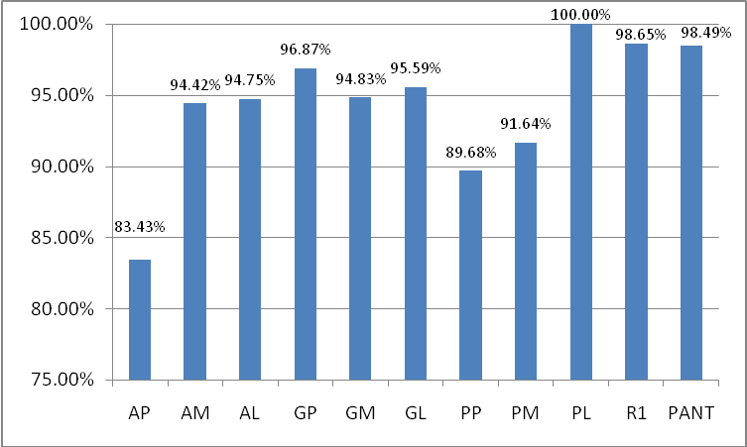
Fuente: Archivo “Indicadores de Producción”, mes marzo-abril 08.
FIGURA 6.1. DISPONIBILIDAD DE MAQUINARIA DE LA EMPRESA EN ESTUDIO

Existe una alta disponibilidad en las máquinas debido a que existe en la empresa en estudio un buen mantenimiento preventivo que elimina en su mayor parte la necesidad de mantenimiento correctivo.
El mantenimiento preventivo de la empresa se lo realiza cada quince días, este incluye, entre otras cosas: cambio de aceite de la maquinaria, reposición de engranes, revisión de bombas, para el caso de las guillotinas: afilamiento de cuchillas, cambio de matrices, revisión del sistema eléctrico, etc. Estas revisiones se la realiza máquina por máquina. Los registros del departamento de mantenimiento confirman que no existen constantes paras en la producción debido a que se rompió alguna pieza en las máquinas o algo semejante. Aún cuando la maquinaria no es de primera mano y tienen varios años de uso, la maquinaria responde adecuadamente al momento de su uso. Cabe resaltar que para el mantenimiento de cada una de las maquinarias se tienen las siguientes consideraciones:

- El personal de planta está capacitado para el mantenimiento de la maquinaria. El personal puede detectar cualquier anomalía en el funcionamiento de la maquinaria sin esperar a tener producto terminado defectuoso.

- Para el caso de las guillotinas, la empresa en estudio posee más de una matriz de cuchillas, por lo que el afilamiento de dichas cuchillas no representarán perdidas de tiempo al momento de realizar el respectivo mantenimiento.

- Los repuestos de las alisadoras, las guillotinas y la roladora, tales como los engranes y cables en general, se encuentran a disposición en un pequeño taller dentro de la empresa.

A continuación se detalla en la figura 6.2 el % de motivos de las paras no planificadas:

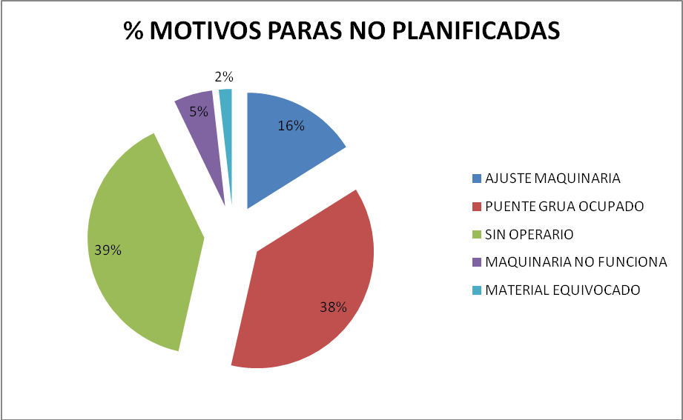
Fuente: Archivo “Indicadores de producción”, mes marzo-abril 08
FIGURA 6.2. % DE PARAS NO PLANIFICADAS

En la empresa en estudio, las paras no planificadas se deben en un 39% de los casos debido a que la maquinaria no cuenta con la presencia de los operarios, esto se debe principalmente a que los operarios son movidos de las actividades que realizan en la maquinarias para realizar otras órdenes de trabajo en otras maquinarias. El ausentismo por faltas tales como ir al baño, son bajas.

Como segundo motivo de para no planificada con un 38% es debido a la sobreutilización del puente grúa. Las plegadoras y el pantógrafo son las que necesitan de este medio de transporte de material para poder realizar efectivamente su trabajo. Debido a que existe una sobreutilización del puente grúa, las maquinarias generalmente deben esperar su turno para poder usarlo.

El tiempo operativo de la maquinaria. Debido a que la empresa en estudio es de tipo job-shop, los turnos laborales deben programarse de acuerdo a las necesidades de producción. De acuerdo a los datos obtenidos en los 51 días de estudio, se puede observar en la Figura 6.3 que las maquinarias que exigen un segundo turno con mayor frecuencia son las de la línea pesada, es decir: la alisadora pesada, la guillotina pesada, la plegadora pesada y el pantógrafo.
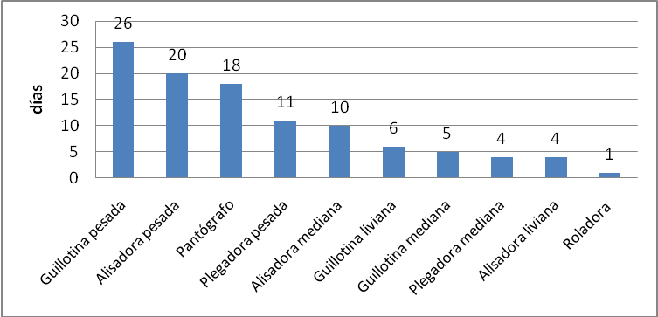
Fuente: archivo “Indicadores de Producción”, mes marzo-abril 08.
FIGURA 6.3. Número de días en que la maquinaria necesitó de un segundo turno en los dos meses de estudio.

De acuerdo con la información obtenida, la línea pesada es la que mayor necesidad tiene para la programación de un segundo turno, esto se debe a que la alisadora pesada, en el transcurso del día realiza entre dos o tres órdenes de producción, es decir, realiza pocas órdenes de producción, pero de gran volumen, debido a esto se programa la maquinaria para un segundo turno. La guillotina pesada es una de las máquinas con mayor demanda debido a que su rango de corte es el más grande, acepta mayores espesores y una longitud más amplia que las otras guillotinas. La plegadora pesada realiza trabajos de alta complejidad tales como las tabla estacas. En muchas ocasiones la línea pesada está produciendo un solo producto. El pantógrafo en estos dos meses de estudio produjo trabajos de tipo personalizado: elaboración de escuadras, cortes a medida con perforación, logotipos con curvaturas especiales, etc. La complejidad de la elaboración del producto en esta máquina demanda mayor tiempo que el que proporciona un turno de ocho horas.

Eficiencia de calidad
De acuerdo con la información en la Tabla 23, se obtiene el siguiente resumen de eficiencia de calidad de las máquinas (Tabla 24):

TABLA 24

EFICIENCIA DE CALIDAD DEL MATERIAL PRODUCIDO POR LAS MÁQUINAS DE ESTUDIO
CALIDAD | %
AP | 100.00%
AM | 100.00%
AL | 100.00%
GP | 100.00%
GM | 99.26%
GL | 100.00%
PP | 100.00%
PM | 99.54%
PL | 0.00%
R1 | 100.00%
PANT | 100.00%

Fuente: Tabla 23.

Debido a que la plegadora liviana en los dos meses de estudio no fue utilizada, no produjo producto alguno, entregando finalmente una calidad de 0. Sin tomar en consideración esta máquina, se puede concluir que el producto final que realiza la empresa en estudio es de alta calidad, la maquinaria produce más del 99% de producto con calidad. La utilización del material es estandarizada, el tipo de acero utilizado en cada uno de los productos contiene sus respectivos certificados de calidad, lo cual garantiza un producto altamente confiable. El motivo de la no conformidad se debe a que no existe una precisión exacta en la maquinaria utilizada. Tal como se puede observar en la Tabla 24, la guillotina mediana y la plegadora mediana contienen cierto margen de error.

Debido a que la eficiencia de calidad y la eficiencia de disponibilidad en las máquinas de estudio son relativamente buenas, se concluye que la eficiencia de rendimiento es la que marcará la eficiencia total del equipo.

Una vez analizado estos dos indicadores de manera global, se procede a analizar individualmente los demás indicadores:

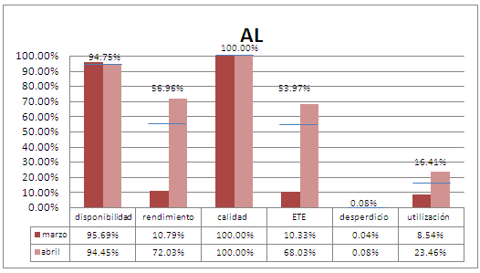
Fuente: archivo “Indicadores de Producción”, marzo-abril 08
FIGURA 6.4. VALORES DE INDICADORES MES DE MARZO Y ABRIL DE LA ALISADORA LIVIANA

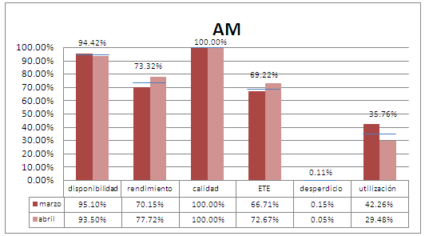
Fuente: archivo “Indicadores de Producción”, marzo-abril 08
FIGURA 6.5. VALORES DE INDICADORES MES DE MARZO Y ABRIL DE LA ALISADORA MEDIANA
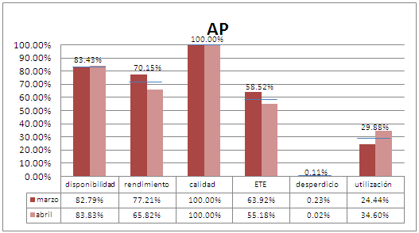
Fuente: archivo “Indicadores de Producción”, marzo-abril 08
FIGURA 6.6. VALORES DE INDICADORES MES DE MARZO Y ABRIL DE LA ALISADORA PESADA

Rendimiento de las alisadoras
Se puede observar en la figura 6.4 que en el mes de marzo en la alisadora liviana (velocidad: 20.04 Kg/min) existe una baja eficiencia de rendimiento mensual (10.79%). Analizando puntualmente las órdenes de producción, se puede identificar que durante los días en que se utilizó la maquinaria (en los días 26, 27 y 28 respectivamente), se trabajó con espesores de acero de 0.2 y 0.5 mm de espesor, cuando la maquinaria tiene un rango de un de espesor de 0.2 hasta 1.1 mm de espesor. Esto produjo las siguientes eficiencias de rendimiento:
TABLA 25

Eficiencia de producción del mes de MARZO de la alisadora liviana.
Marzo 08 (día) | % de eficiencia de rendimiento
26 | 9.36%
27 | 10.50%
28 | 13.13%

Fuente: archivo “Indicadores de Producción”, mes marzo 08

En el mes de abril, se trabajó durante once días con esta máquina, entregando los siguientes resultados de eficiencia de rendimiento:

TABLA 26

Eficiencia de producción del mes de abril de la alisadora liviana.
Abril 08 (día) | % de eficiencia de rendimiento
14 | 75.24%
16 | 81.49%
21 | 84.77%
22 | 21.75%
23 | 80.49%
24 | 68.00%
25 | 91.76%
26 | 78.00%
28 | 54.47%
29 | 92.21%
30 | 76.40%

Fuente: archivo “Indicadores de Producción”, mes abril 08

La demanda de material pesado del mes de marzo de la alisadora liviana fue poca en comparación con el mes de abril. La eficiencia de rendimiento de la alisadora mediana (velocidad: 34.04 Kg/min) en la Figura 6.5, se mantiene constante en los meses con un valor de sumatoria total de 73.32%. A diferencia de la alisadora liviana, la producción tanto en el mes de marzo como en el mes de abril abarca todo el rango de la maquinaria (de 1.2 a 5 mm de espesor). El 79% de las órdenes elaboradas en el mes de marzo son de espesor 3 mm., mientras que en el mes de abril se cuenta con un 85% de las órdenes de producción con espesor de 4 mm. La producción continua de 40 planchas con medidas estándares y un alto espesor (1500 x 1800 x 5), tal como se realizó el día 28 del mes de abril (Tabla 27) contribuyen a una alta eficiencia de rendimiento de la alisadora mediana entre los dos meses.

TABLA 27
PRODUCCIÓN DEL 8 DE ABRIL DEL 2008
producción real (kg) | 11,764.00
producción teórica (kg) | 12,387.03
Rendimiento | 94.97%

Fuente: archivo “Indicadores de Producción”, meses marzo-abril 08

De acuerdo con la Figura 6.6, la eficiencia de rendimiento total de los dos meses de estudio de la alisadora pesada (velocidad: 110.32 Kg/min) es de 70.15%, y a diferencia de la alisadora liviana y mediana, la alisadora pesada cuenta con una mayor eficiencia de rendimiento en el mes de marzo. De acuerdo con la información del sistema de indicadores, en la mayoría de los días que existe más de una orden de producción, no existe un tiempo de setup entre orden y orden, esto se debe a que se planificó tanto en el mes de marzo, como en el mes de abril, producir en el mismo día ordenes de producción con el mismo espesor para así evitar perdidas de tiempo con setups.

Desperdicio de las alisadoras
En la Figura 6.4 se puede observar que tanto en el mes de marzo como en el mes de abril el desperdicio de la alisadora liviana es bajo. El material que constituye el desperdicio en la máquina son las denominadas “colas”; estas corresponden al material final de una bobina de acero convencional. En el caso de la alisadora liviana, el peso final de desperdicio es el más bajo de todas las alisadoras debido a que es la máquina de menor rango en espesor (0.2 a 1.1 mm). Usualmente el largo de las colas no alcanzan el metro de longitud, por lo que se considera rechazo .Las longitud de cola más larga en el estudio es de 2,210 mm y con un peso de 23.27 Kg.
En la Figura 6.5 se puede observar que la alisadora mediana produce un poco más de desperdicio que la alisadora liviana (Figura 6.4). En la Tabla 23 la sumatoria total del desperdicio de la alisadora liviana es del 0.08%, mientras que la alisadora mediana y liviana posee un desperdicio individual del 0.11%, esto se debe a que existe mayor rango de espesor en la máquina, por lo tanto mayor peso. La mayor parte de desperdicio en esta máquina es debido a que el ancho de la bobina no tiene un 100% de exactitud (Bobinas con anchos de 1,500 y 1,800 mm tiene como medida real +/- 10 mm.) por lo que el producto final debe ser cortado, generando tiras largas y finas de acero denominadas “winchas”. En la alisadora pesada el desperdicio es casi nulo, debido a que en el mes marzo las órdenes de producción generaron desperdicios de entre 0.05% hasta el 1.96% del peso total producido, y en el mes de abril el desperdicio no pasa del 0.28% del peso total producido.

Utilización de las alisadoras
En la Figura 6.4 se puede observar que en la alisadora liviana existe una disminución en la utilización del mes de marzo. De acuerdo a la Tabla 21, en el mes de marzo de los 12,480 minutos de tiempo tuvo la máquina en los turnos del mes, solo se hizo utilizó 1,066 minutos (utilización mensual de 8.54%) esto se debe a que el producto que realiza esta maquinaria (planchas de acero galvanizado) tuvo una baja demanda en el mes de marzo. La demanda de las mismas aumentaron en el mes de abril, utilizando la maquinaria en 3,266 minutos de tiempo con una disponibilidad de tiempo de 13,920 minutos, dando como resultado una utilización mensual del 23.46%.
Tal como se puede apreciar en la Figura 6.5, existe una mayor utilización de la alisadora mediana en el mes de marzo. De acuerdo con la Tabla 21 para el mes de marzo se utilizó 6,085 de 14,400 minutos del tiempo disponible de acuerdo a la planificación de turnos (42.26% de utilización), en el mes de abril se utilizó 4,386 de los 14,880 minutos (29.48 % de utilización). De acuerdo a las órdenes de producción de la alisadora mediana, en esta máquina se produce la mayor parte de productos con medidas estandarizadas. A pesar de su baja utilización, tanto en marzo como en abril se necesitaron de 5 días de doble turno. En este caso se puede observar que la utilización no tiene una relación directa con la eficiencia de rendimiento, ya que de marzo a abril la eficiencia mensual de rendimiento aumenta, mientras que de marzo a abril la utilización mensual disminuye (Figura 6.5).
De acuerdo con la Figura 6.6, la utilización bimensual de la alisadora pesada es del 29.88%. Aún con esta baja utilización, de acuerdo con la figura 6.3, la alisadora pesada en los dos meses de estudio tuvo 20 días de segundo turno, esto se debe a que se generan constantemente en la alisadora pesada órdenes de producción urgentes, que deben ser producido de un día para otro. De acuerdo con la Figura 6.7, la alisadora pesada tiene un 29.88% de utilización, sin embargo, se presenta a la alisadora pesada como el cuello de botella de la empresa, debido a que esta es la máquina que suple de acero a las demás maquinarias.

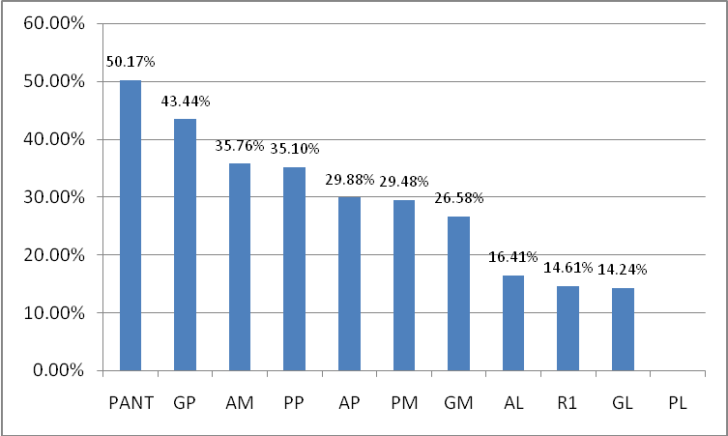
Fuente: archivo “Indicadores de Producción”, marzo-abril 08
FIGURA 6.7. UTILIZACIÓN TOTAL DE MAQUINARIA EN EL MES DE MARZO Y ABRIL DEL 2008

Debido a que la alisadora pesada es la máquina que alimenta a las demás máquinas y es una de las más utilizadas en la empresa en estudio, se analizará con más detalle el comportamiento de los indicadores a través de la Figura 6.8. Se toma en consideración el mes de abril, ya que este es el que mayor utilización tiene.

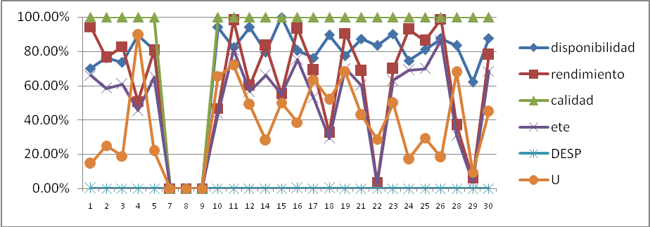
Fuente: archivo “Indicadores de Producción”, marzo-abril 08
FIGURA 6.8. COMPORTAMIENTO DIARIO DE LOS INDICADORES DE LA ALISADORA PESADA EN EL MES DE ABRIL DEL 2008
En la Figura 6.8 se puede observar que la eficiencia de rendimiento de la alisadora pesada en el correr de los días es variable, esto se debe a que diariamente el peso que procesa la máquina varía debido a que produce material desde los 6 hasta los 25 mm de espesor. En el día 1 se puede apreciar que el rendimiento es alto pero la utilización es baja, esto se debe ese día se realizaron pocas ordenes de producción. Si bien es cierto el rendimiento es alto, se desperdicia el tiempo de la máquina al no fabricar nada. En el día 8 la máquina pasó completamente ociosa, sin ninguna orden de producción realizada, esta es una alerta para el departamento de ventas. El caso ideal en el mes de abril es el que aparece en el día 11, en donde tanto el rendimiento, como la utilización son altas, este día las ordenes de producción estuvieron enfocadas en la producción de material estandarizado, lo que permitía un funcionamiento continuo tanto con respecto a la forma del producto como al tiempo en que se realizó el producto.

Guillotinas
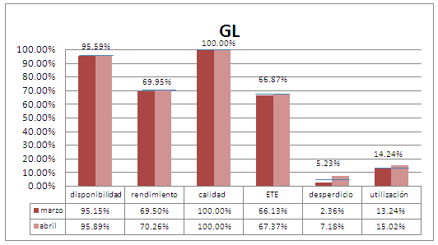
Fuente: archivo “Indicadores de Producción”, marzo-abril 08
FIGURA 6.9. VALORES DE INDICADORES MES DE MARZO Y ABRIL DE LA GUILLOTINA LIVIANA

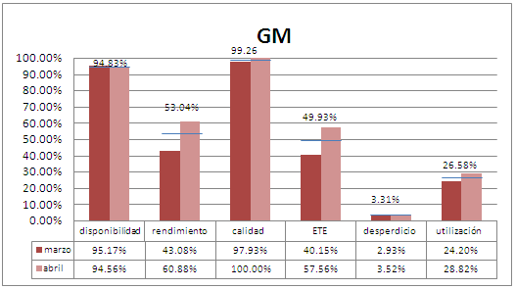
Fuente: archivo “Indicadores de Producción”, marzo-abril 08
FIGURA 6.10. VALORES DE INDICADORES MES DE MARZO Y ABRIL DE LA GUILLOTINA MEDIANA
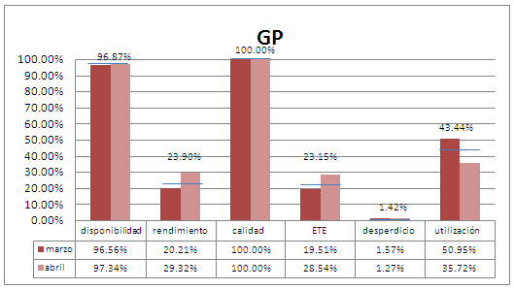
Fuente: archivo “Indicadores de Producción”, marzo-abril 08
FIGURA 6.11. VALORES DE INDICADORES MES DE MARZO Y ABRIL DE LA GUILLOTINA PESADA

Rendimiento de las guillotinas
De acuerdo con la Figura 6.9 la eficiencia de rendimiento de la guillotina liviana (3.10 Kg/min) en el mes de marzo y abril se mantiene constante, con valores del 69.50% y 70.26%, respectivamente. Durante los dos meses de estudio, la elaboración de productos estándares ha constituido un 82% de las órdenes de producción, la elaboración de estos productos representa un trabajo por parte de los operarios más estandarizado, sin paras no planificadas y a una velocidad constante. Este es el mismo caso de la guillotina mediana (8.50 Kg/min) con un rendimiento de 53.04%. En el mes de abril se mejora el indicador a 60.88% en comparación con el mes de marzo con 43.08%.
Con un 23.90% de eficiencia de rendimiento de la guillotina pesada (velocidad: 44.32 kg/min), según la Figura 6.11, la producción del mes de marzo y abril se concentró en la elaboración de planchas de espesores en 10 y 12 mm de espesor. La máquina tiene un rango corte de 6 mm mínimo y 25 mm máximo. La máquina se la utilizó continuamente, pero el espesor producido en los meses en estudio no fue el más alto. Cabe denotar que el operario y el ayudante de esta máquina son poli funcionales, por lo que en muchas ocasiones estos son llamados para realizar otros trabajos, dejando los trabajos de corte pendientes en muchas ocasiones.

Desperdicio de las guillotinas
La producción de material no estandarizado en las guillotinas genera los denominados retazos, que es el material que sobra de la plancha estandarizada y que se vuelve a reutilizar, y el desperdicio, que es su mayor parte son puntas y winchas. Como se puede observar en la figura 6.9, la guillotina liviana es una de las máquinas que más produce desperdicio, con un 5.23% de desperdicio total entre los dos meses de estudio. La mayor parte del desperdicio es material galvanizado. Con respecto a la guillotina mediana, el desperdicio en los dos meses de estudio alcanza el 3.31% (Figura 6.10), y con un 1.42% de desperdicio de la guillotina pesada, de acuerdo a la Figura 6.11, mayormente por la producción de winchas.

Utilización de las guillotinas
La guillotina mediana tiene una utilización bimensual de 26.58%, en esta maquinaria se produce el material base para las plegadoras, para la roladora y para el pantógrafo. Estas son las planchas de acero estandarizadas de:
- 1,220 x 6,000 x 3
- 1,220 x 6,000 x 4
- 1,220 x 6,000 x 5
- 1,220 x 6,000 x 6
Las cuales, en los dos meses de estudio se fabricaron para proteger las maquinarias previamente nombradas y para venderlas individualmente. Tanto en el mes de marzo como en el mes de abril, la guillotina pesada se utilizó todos los días del mes. Según la Figura 6.11, existió una mayor utilización en el mes de marzo con un 50.95% en comparación con el mes de abril con un 35.72%, sin embargo se necesitó realizar doble turno en 11 días en el mes de marzo y 9 en el mes de abril para poder satisfacer la demanda. El departamento de producción trata de mantener al máximo la utilización de ésta máquina, a través de la planificación de los pedidos y la elaboración de producto estandarizado para inventario. Sin embargo, cabe notar que aún cuando hay alta utilización, la eficiencia de rendimiento es baja.

Plegadoras

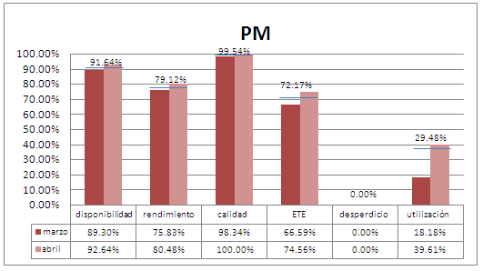
Fuente: archivo “Indicadores de Producción”, marzo-abril 08
FIGURA 6.12. VALORES DE INDICADORES MES DE MARZO Y ABRIL DE LA PLEGADORA MEDIANA
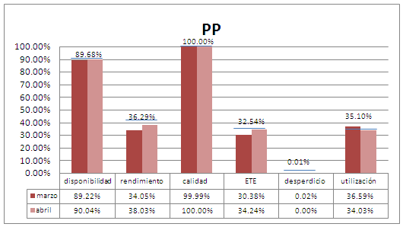 Fuente: archivo “Indicadores de Producción”, marzo-abril 08
FIGURA 6.13. VALORES DE INDICADORES MES DE MARZO Y ABRIL DE LA PLEGADORA PESADA

Rendimiento de las plegadoras
La plegadora mediana (velocidad 8.10 Kg/min) en la Figura 6.12 produce una gran variedad de productos. Aún cuando marzo la producción se concentró en la elaboración de productos con medidas no estandarizadas, la máquina muestra un rendimiento del 79.12%. En contraste con la plegadora pesada, el rendimiento fue de 36.29%.
Debido a que la plegadora pesada es la máquina que más amplitud en espesor y longitud posee la empresa en estudio, ésta es utilizada para productos más personalizados. En los meses de estudio fue común la elaboración de tabla estacas, producto que se utiliza en el área de la construcción. Este producto está caracterizado por tener cerca de cuatro plegados con ángulos de 45 grados y ojos chinos.

Desperdicio de las plegadoras
Las plegadoras no producen desperdicios debido a que esta no genera ningún corte en el acero.

Utilización de las plegadoras
La plegadora mediana cuenta con una utilización de apenas un 29.48% (Figura 6.12). Sin embargo, debido al aumento de demanda intempestiva de productos plegados, en especial de ángulos con medidas no estándar, se necesitó extender hasta un segundo turno por un día en el mes de marzo y durante cinco días en el mes de abril. Lo mismo sucede con la plegadora pesada, con un 36.59 % de utilización en el mes de marzo, y un 34.03% de utilización en el mes de abril, en los dos meses se realizó la elaboración de ángulos con medidas no estandarizadas y con espesores de más de 6 mm de grosor, y se necesitó de 5 días con doble turno en el mes de abril para la elaboración de tabla estacas.

Pantógrafo
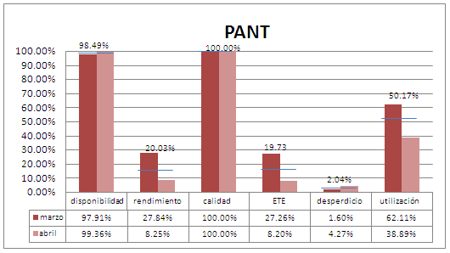 Fuente: archivo “Indicadores de Producción”, marzo-abril 08
FIGURA 6.14. VALORES DE INDICADORES MES DE MARZO Y ABRIL DEL PANTÓGRAFO

Eficiencia del pantógrafo
De acuerdo con la Figura 6.14, la eficiencia de rendimiento bimensual es del 20.03%. Se concluye que el rendimiento es bajo debido a que la utilización del pantógrafo es altamente variada: dentro de los productos realizados en los dos meses de estudio se tiene la elaboración de flejes con un espesor muy alto para cortar en la guillotina pesada, el corte de transiciones y escuadras, etc. Esto hace que se pierda tiempo elaborando material personalizado. La eficiencia de producción ideal del pantógrafo se da con la elaboración continua de flejes para la elaboración de alas de tres metros, que se utilizan para la elaboración de vigas que no se encuentran comúnmente en el mercado. Sin embargo, este no es el caso de la producción del mes de marzo y abril. En el mes de marzo y abril se produjeron productos que demandan mayor tiempo por kilogramo que el troughput, tal es el caso de la elaboración de bridas en la orden de producción 030784 en el mes de marzo, en donde en 52 minutos de producción, se produjeron 6 bridas perforadas, con un peso total de 24 kilogramos.

Desperdicio del pantógrafo
El pantógrafo es una de las máquinas que más genera desperdicio, con un 2.04 % de desperdicio bimensual, según Figura 6.14. En el mes de abril el desperdicio fue de 4.27%, esto acompañado de una baja eficiencia de rendimiento en el mes. Este puede indicar que la elaboración de productos con formas especiales (tales como bridas, tortas y conos) representa desperdicio que va de la mano de una baja eficiencia de rendimiento.

Utilización del pantógrafo
Tal como se puede observar en la figura 6.14, la utilización del pantógrafo es del 62.11% en el mes de marzo y 38.89 % en el mes de abril. En el mes de marzo se realizaron once días con segundo turno, la mayoría de las órdenes de producción de este mes corresponden a la elaboración de flejes de 15 mm de espesor.

Roladora
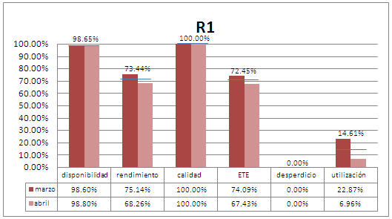
Fuente: archivo “Indicadores de Producción”, marzo-abril 08
FIGURA 6.15. VALORES DE INDICADORES MES DE MARZO Y ABRIL DE LA ROLADORA DE PLANCHAS

Eficiencia de la roladora
De acuerdo con la Figura 6.15, la eficiencia de rendimiento bimensual es de 73.44%. La eficiencia de rendimiento de la roladora depende directamente del diámetro final del producto, a menor diámetro, se necesita de un mayor número de pasadas por el rodillo, obteniendo el diámetro deseado. En el mes de marzo, con una eficiencia de rendimiento de 75.14%, las órdenes de producción se basaron en elaboración de tuberías con espesores de 6 a 12 mm de espesor con diámetros de un mínimo de 700 mm de diámetro. En abril, Se hizo uso de la roladora durante ocho días, durante estos días la maquinaria tuvo un bajo desempeño debido a que produjo tubería con bajo espesor y diámetro.

Desperdicio de la roladora
La roladora, debido a que es una máquina que no corta, no produce desperdicio de material.

Utilización de la roladora
La roladora posee un 14.61 % de utilización en los dos meses de estudio. La demanda de elaboración de productos rolados, tales como tuberías, no es muy frecuente, en comparación con productos estandarizados, tales como las planchas de acero.

  - Definición de metas
La meta de cada uno de los indicadores se va a obtener de acuerdo al análisis del comportamiento de cada una de las maquinarias. Al identificar el valor de cada uno de los indicadores, se va a realizar un consenso con el comité para identificar cuál será la meta mensual que se debe alcanzar.
De acuerdo con la información obtenida en los dos meses de estudio, en la tabla 28 se definen las metas mensuales:
TABLA 28
METAS MENSUALES DE LOS INDICADORES
MÁQUINA | % de ef. De disponibilidad | % de ef. De rendimiento | % de ef. De calidad | ETE | desperdicio | utilización
Alisadora Liviana | 100.00% | 80.00% | 100.00% | 80.00% | 0.00% | 60.00%
Alisadora mediana | 100.00% | 80.00% | 100.00% | 80.00% | 0.00% | 70.00%
Alisadora pesada | 100.00% | 80.00% | 100.00% | 80.00% | 0.00% | 80.00%
Guillotina liviana | 100.00% | 80.00% | 100.00% | 80.00% | 0.00% | 60.00%
Guillotina mediana | 100.00% | 80.00% | 100.00% | 80.00% | 0.00% | 70.00%
Guillotina pesada | 100.00% | 80.00% | 100.00% | 80.00% | 0.00% | 80.00%
Pantógrafo | 100.00% | 60.00% | 100.00% | 60.00% | 0.00% | 80.00%
Plegadora mediana | 100.00% | 85.00% | 100.00% | 85.00% | 0.00% | 70.00%
Plegadora pesada | 100.00% | 60.00% | 100.00% | 60.00% | 0.00% | 80.00%
Roladora de planchas | 100.00% | 80.00% | 100.00% | 80.00% | 0.00% | 60.00%

Fuente: Elaboración del autor en conjunto con los miembros de comité de indicadores.

La meta de cada uno de los indicadores es de acuerdo al desempeño real de la maquinaria. Tal como se puede observar en la tabla 28, la línea pesada tiene una meta de utilización del 80%, la línea mediana un 70% y la liviana un 60%. Para los valores actuales se decide colocar una meta alcanzable dentro de los próximos meses.

  - Pasos a seguir para una implementación exitosa
Una vez ingresada y analizada la información durante dos meses, es necesario elaborar un sistema de control que permita llegar a las metas propuestas. El éxito para alcanzar los objetivos departamentales, además de la información obtenida, es el diálogo y comunicación entre el personal de la compañía. Se especifica en la tabla 29 las actividades a realizar para una correcta implementación:

TABLA 29
ACTIVIDADES PARA EL ANÁLISIS DIARIO DE LOS INDICADORES
Actividades | Responsable
Ingresar información | Digitador
Revisar información diariamente | Jefe de Operaciones
Revisar información diariamente | Jefe de Planta
Planificación de producción, toma de decisiones | Jefe de Operaciones
Planificación de producción, toma de decisiones | Jefe de Planta
Muestra de resultados a operarios | Jefe de Operaciones
Muestra de resultados a operarios | Jefe de Planta
Revisar informe mensual | Gerente General
Fuente: Elaboración del autor

Diario ingreso de la información. Esta actividad, realizada por el digitador, es la que alimentará al sistema de indicadores, cuando el digitador tenga alguna duda acerca de los datos, debe acercarse al operario que genera la información, en caso de que el operario no pueda darle la información necesaria, se consultará al jefe de planta.

Revisión de la información diaria. Al final del día, el jefe de operaciones y el jefe de planta revisarán los datos obtenidos en el día, tendrán una reunión en donde se discutirán los valores de los indicadores. Dentro de la reunión también puede participar los operarios y el supervisor.

Planificación de la producción y la toma de decisiones. Una vez comunicado y discutido la situación real de la producción del día, el jefe de operaciones y el jefe de planta planearán la producción del día siguiente, en función de los pedidos pendientes en consideración con las metas propuestas.

Muestras de resultados a operarios. El departamento de producción debe realizar una reunión o colocar en las carteleras la información semanal del sistema de indicadores.

Al finalizar cada mes, se revisará junto con el Gerente General el estatus mensual de las maquinarias, se identificarán los valores de cada uno de los indicadores y se realizará un comparativo con la meta propuesta.

Para poder alcanzar las metas será necesaria la asignación de recursos y equipos y la capacitación del personal involucrado.

La asignación de recursos y equipos
Se va a identificar dentro de la compañía en estudio al grupo de personas que van a estar involucradas directamente con el manejo y mejora del sistema de indicadores. Se cuenta con dos grupos principales:

- El área de sistemas, que será el responsable de analizar y crear herramientas para el mejoramiento de las gráficas y para la transmisión electrónica de datos. (Estandarización y formalización).

- El comité de indicadores en el departamento de producción, Serán los encargados de evaluar los sistemas actuales y realizar las modificaciones para dar soporte a la recolección de datos.
El ingreso de información lo va a realizar un digitador en computadores que pertenezcan al departamento de producción.

Capacitación
La capacitación en la empresa en estudio contará de tres direccionamientos:

- La capacitación en planta.

El conocimiento de la finalidad del sistema de indicadores en la planta a través de charlas y reuniones es de vital importancia. Los trabajadores son aquellos que conocen de la maquinaria y pueden brindar buenas ideas al momento de realizar mejoras en el mantenimiento.

- La capacitación administrativa.
Se desea que las personas que van a manejar e interpretar la información tengan conocimiento de las especificaciones de cada uno de los indicadores, tales como el conocimiento de fórmulas e interpretación de las mismas. A su vez se realiza una inducción a la gerencia general, al departamento de producción y a los dirigentes de cada uno de los departamentos de la compañía en estudio acerca de los objetivos que persigue el sistema de indicadores.

- La capacitación del sistema
Se va a realizar la inducción del ingreso de la información al digitador del departamento de producción, en donde se le indica como ingresar la información al archivo en Excel.

CAPÍTULO 7
- CONCLUSIONES Y RECOMENDACIONES

Conclusiones

- Para elaborar un sistema de indicadores productivos, se debe realizar un análisis de los problemas reales que enfrenta el departamento de producción y la compañía. Este análisis no se debe basar en experiencias de otras empresas, debido a que cada compañía es diferente.

- Para toda compañía tipo taller o Job-shop, lo más aconsejable es tener un sistema de control de producción diario, debido a que con esta información se puede elaborar el plan de producción del siguiente día. La información mensual agrupada es necesaria para la comparación de las metas propuestas.

- De acuerdo al análisis de los principales problemas del departamento de producción, el puente grúa es un equipo crítico debido a que toda la maquinaria necesita de este medio de transporte para la movilización del material.

- Un departamento de producción sin misión ni visión, puede perderse entre las actividades cotidianas, la elaboración de los mismos hace que los miembros de dicho departamento alineen sus actividades en los objetivos gerenciales.

- La falta de información diaria del departamento de producción influye directamente en las actividades de venta, por ejemplo en los cronogramas de finalización de proyectos, estos son prometidos en una fecha sin el conocimiento real del tiempo de producción.

- Para identificar los posibles indicadores que el departamento de producción debería medir se recomienda usar la perspectiva interna del cuadro de mando integral como herramienta de ayuda. Este une las necesidades de la empresa con las necesidades del departamento de producción.

- Para la elaboración de un sistema de información, se debe identificar tres actividades: la entrada de la información; es decir, que se va a ingresar al sistema; el procesamiento, que es la conversión de datos en información; y la salida, es decir, a quien o a que entidad va dirigida la información.

- Todo aquello que se quiera mejorar se debe medir, y la forma más lógica e idónea de mejorar un puesto de trabajo es a través del uso de indicadores.

- La eficiencia de disponibilidad de la maquinaria de la empresa en estudio se reduce en algunos casos debido a la interferencia por uso del puente grúa.

- La eficiencia de calidad de la empresa en estudio es alta y continua, esto se debe al mantenimiento preventivo que le hacen a la maquinaria en general.

- La empresa en estudio tiene una sub utilización, ya que la máquina que más se utiliza tiene apenas un 50.17% (pantógrafo). Sin embargo, en muchas ocasiones las máquinas deben realizar un segundo turno. Esto se debe a que se realizan órdenes de producción de categoría urgente, necesitando realizar una producción de un día para otro.

- La mejora de un sistema de información es continua, es decir, no existe un sistema de información perfecto, ya que a medida que la empresa va evolucionando dicho sistema también va evolucionando.

- El levantamiento de información es el paso más crítico al momento de realizar un sistema de indicadores productivos; es en este paso donde la subjetividad departamental se materializa en estrategias objetivas acordes con los objetivos gerenciales.

- El indicador de Eficiencia Total del Equipo de las alisadoras demuestran que es aconsejable al momento de alisar, agrupar todos aquellos pedidos con el mismo espesor y alisar toda una bobina completa y lo sobrante tenerlo como stock.

- El cambio imprevisto de órdenes de producción en las maquinarias en general reduce la eficiencia de rendimiento, por lo que se debe tratar de eliminar estas acciones.

- Existe un alto porcentaje de material que se ha sido procesado con un mínimo de desperdicio, sin embargo la elaboración de productos con formas especiales son los causantes del aumento de desperdicio de los indicadores diarios

- La elaboración de figuras especiales, tales como bridas, tortas y figuras redondas hacen que el porcentaje de desperdicio aumente en la orden de producción.

Recomendaciones

- Se recomienda al realizar un análisis de la situación actual de producción, estudiar de forma global la maquinaria existente e identificar la maquinaria crítica para hacer un estudio a fondo de dicha máquina. De esta forma se tiene una vista general de la planta, y se concentra en el punto crítico.

- Se recomienda utilizar diagramas de Pareto que permitan identificar cuáles son las máquinas más usadas, los productos más vendidos, etc.

- Para la eficiencia de producción de la maquinaria en estudio, se tomó en consideración como producción prevista a la producción máxima que la maquinaria puede hacer. Debido a que este tipo de maquinaria no realiza un throughput constante, es recomendable utilizar la cantidad máxima que la máquina pueda procesar y ese valor compararlo con la cantidad real procesada.

- Para la eficiencia de producción, es recomendable para la empresa en estudio especificar para cada maquinaria cuál será la unidad que va ser medida. En este estudio se toma en consideración para las máquinas como unidad de medida el peso del acero. Sin embargo, para estudios posteriores se recomienda tomar en consideración el servicio que cada maquinaria realiza y medir el rendimiento a partir de dichos servicios.

- Para la elaboración de un sistema de información, es recomendable comenzar con un enfoque departamental puntual. En el caso de este estudio, se ha enfocado en el departamento de producción.

- Al elaborar una base de datos en Excel para alimentar el sistema de indicadores de producción, se recomienda, además de ingresar las variables que afectan directamente a los indicadores seleccionados, ingresar información general que se encuentre dentro de las órdenes de producción, tales como nombre del operario, nombre del cliente, etc. De esta forma se podrá identificar el ambiente o condiciones en que se realizó el trabajo.

- Reducir al mínimo los setups de las maquinarias, en especial de las alisadoras. La eficiencia de tiempo disponible está directamente ligada con la reducción de estos tiempos.

APÉNDICE 1

FORMATOS DE ÓRDENES DE PRODUCCION

APÉNDICE 2

FORMATOS DE ENCUESTAS REALIZADOS A OPERARIOS

INSTRUMENTO DE ENTREVISTA CULTURA
- ¿Existe comunicación entre el personal de planta en el proceso de producción?
Pobre Satisfactorio Bueno
__________________________________________________________________________
- ¿Se respeta el orden en que llegan las órdenes de producción con el orden de producción?
Nunca A veces Siempre
__________________________________________________________________________
- ¿Qué efectivo es el flujo de información entre el jefe de producción y los trabajadores?
Bueno Regular Malo
__________________________________________________________________________
- ¿Está a tiempo la información y decisión del proceso?
Nunca A veces Siempre

- ¿Qué tan envuelto esta usted no tiene partes disponibles para realizar un trabajo continuo en el proceso?
Nunca A veces Siempre
__________________________________________________________________________
- ¿Con qué frecuencia sus habilidades no son utilizadas?
Nunca A veces Siempre
__________________________________________________________________________

- ¿Con qué frecuencia usted tiene disponible el material para realzar la orden de producción?
Nunca A veces Siempre

- ¿Son las decisiones basadas en datos reales?
Nunca A veces Siempre

- Tienen los trabajadores las correctas habilidades y el nivel educacional para realizar las actividades requeridas.
Ninguno Algunos Todos
__________________________________________________________________________
- ¿Están ustedes supervisados muy de cerca al momento de hacer un trabajo de producción?
Nunca A veces Siempre
__________________________________________________________________________
INSTRUMENTO DE ENTREVISTA PROCESO
- ¿Con qué frecuencia el producto tiene que esperar en la línea por falta de materia prima?
Nunca A veces Siempre

- ¿Con qué frecuencia se utiliza la maquinaria en el día?
Nunca A veces Siempre

- ¿Los productos terminados requiere de personal y equipo para ser transportados dentro de la planta?
Nunca A veces Siempre

- ¿Hay productos defectuosos en el proceso?
Nunca A veces Siempre

- ¿Qué tan bien balanceado está el trabajo entre los trabajadores?
Pobre Mediano Bueno

- ¿Cómo se podría considerar a la rapidez de la elaboración de un pedido?
Alta Mediana Baja

- ¿Existe dependencia de otro centro de trabajo para poder realizar su trabajo?
Sí No

__________________________________________________________________________

- ¿Qué tan lejos esta la bodega de partes?
Muy lejos Más o menos lejos Suficiente cerca

__________________________________________________________________________

INSTRUMENTO DE ENTREVISTA TECNOLOGÍA
- ¿Cree que el tiempo de arranque de las máquinas es muy largo? Si es así, ¿Qué máquina?
Sí No.

- ¿ Con qué frecuencia la máquina no esta disponible debido a fallas de funcionamiento?
Frecuentemente A veces Rara vez
__________________________________________________________________________
- ¿Todo el departamento de producción usa las mismas políticas de trabajo?
Nunca A veces Siempre
__________________________________________________________________________
- ¿Con qué frecuencia usted tiene que esperar porque las máquinas no están disponibles?
Frecuentemente A veces Rara vez

- ¿Existe suficiente espacio para almacenar las partes?
Demasiado pequeño Adecuado Demasiado grande

- ¿Recibe el departamento de producción información a tiempo de otros departamentos?
Nunca A veces Siempre

- Tiene el departamento de producción suficiente soporte financiero?
Sí No

- ¿De donde vienen las ideas de cambio?

- ¿Cree usted que la compañía está usando técnicas para mejorar los procesos de producción? Si es así ¿Qué técnicas?
Sí No
__________________________________________________________________________

APÉNDICE 3

INDICADORES ACTUALES DE LA EMPRESA EN ESTUDIO

Cumplimiento de Metas en Ventas $ - Mes de Agosto
 |  | Vendedor | Meta de Bien | Facturado Bien
 |  | A | $ 88.166,67 | $ 76.220,93
 |  | B | $ 151.666,67 | $ 65.544,71
 |  | C | $ 200.000,00 | $ 333.712,87
 |  | D | $ 54.166,66 | $ 30.816,86
 |  | E | $ 26.000,00 | $ 19.931,31
 |  | TOTAL | $ 520.000,00 | $ 526.226,68
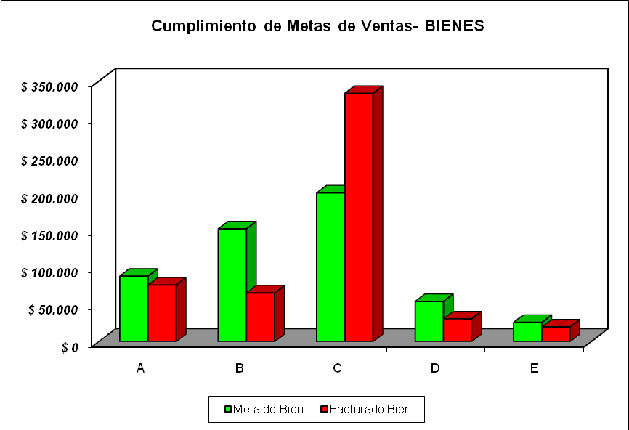

Cumplimiento de Metas en Ventas $ - Mes de Agosto
 | Vendedor | Meta Servicios | Facturado Servicios
 | A | $ 13.564,11 | $ 13.937,63
 | B | $ 23.333,33 | $ 107,46
 | C | $ 30.769,23 | $ 129.698,22
 | D | $ 8.333,33 | $ 199,18
 | E | $ 4.000,00 | $ 1.344,84
 | TOTAL | $ 80.000,00 | $ 145.287,33
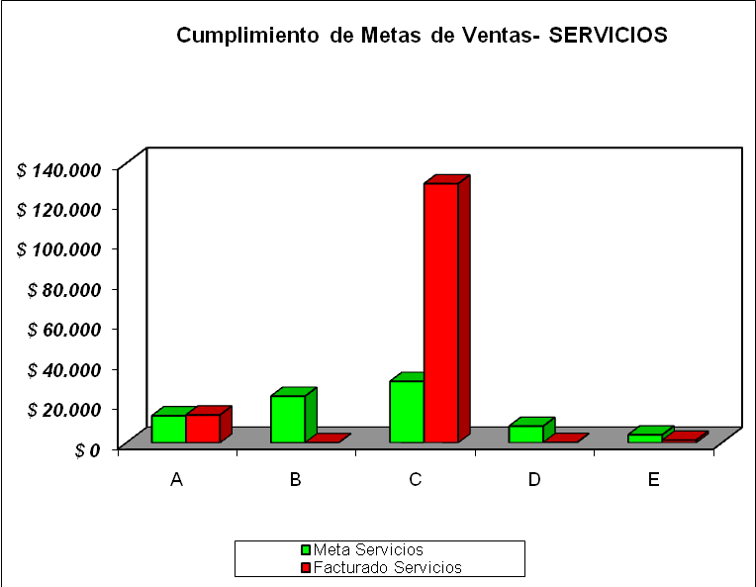

Cumplimiento de Metas en Toneladas $ - Mes de Agosto
 |  | x Semana Mes | Meta Toneladas | Ton.Fact
 |  | 1-Ago al 3-Ago | $ 68,10 | $ 86,50
 |  | 6-Ago al 10-Ago | $ 113,50 | $ 46,22
 |  | 13-Ago al 17-Ago | $ 113,50 | $ 101,98
 |  | 20-Ago al 24-Ago | $ 113,50 | $ 169,99
 |  | 27-Ago al 31-Ago | $ 113,50 | $ 90,33
 |  | TOTAL | $ 522,10 | $ 495,02
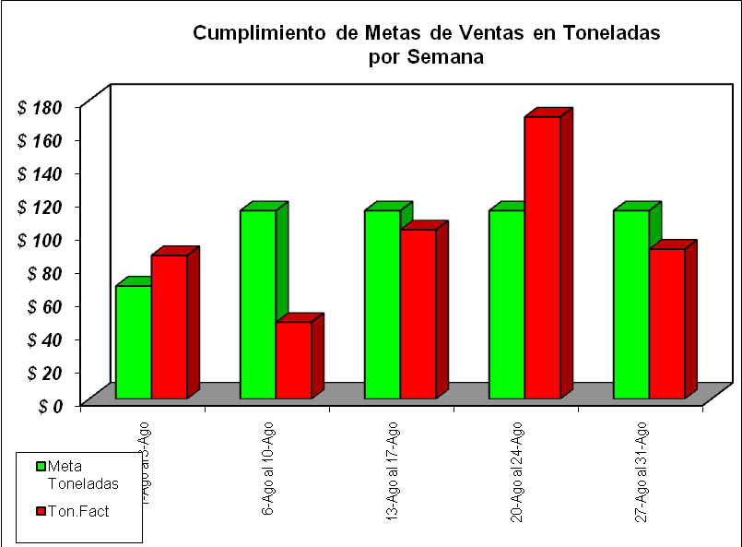

APÉNDICE 4

CUESTIONARIO DELPHI

CUESTIONARIO: INDICADORES PARA EL DEPARTAMENTO DE PRODUCCIÓN

Finalidad del cuestionario:
La siguiente herramienta busca cuantificar y valorizar, a través de cuatro criterios, un grupo de 12 indicadores de producción previamente. El objetivo es el de identificar los mejores indicadores a ser utilizados diariamente por el departamento de producción que permita la mejora continua de la compañía.

Modalidad del cuestionario:
Este cuestionario utiliza un método de comunicación grupal que permite a un grupo de individuos, como un todo, tratar un problema complejo. Por favor enunciar cualquier comentario que consideren conveniente, se tomarán en consideración al momento de realizar el análisis de la información. Toda información estará en anonimato.

Como responder el cuestionario:
En este cuestionario se encuentran 12 indicadores de un departamento de producción, a los cuales se deben calificar del 1 al 5. Por favor considere los siguientes criterios cuando determine su calificación:

Criterios | Definición
Relevancia (Estrategias y objetivos) | El indicador debe estar significativamente dirigido al desempeño del departamento.
Utilidad | El indicador resalta las fortalezas y debilidad del proceso de negocio.
De fácil entendimiento | El indicador es fácil de entender.
Disponibilidad de Datos | Disponibilidad de datos necesarios para obtener el indicador.
Global | En conjunto, el indicador indicará el desempeño actual de la compañía y motivará el futuro desempeño.

1: Extremadamente pobre como indicador motivador de desempeño.
2: Indicador pobre como motivador de desempeño.
3: Indicador promedio como motivador de desempeño.
4 Buen indicador como motivador de desempeño.
5: Excelente indicador motivador de desempeño.

- % de utilización de la maquinaria. | Relación del peso total diario producido por la máquina con el Peso teórico Diario. El peso teórico diario es igual a la velocidad teórica de producción de la maquinaria por el tiempo disponible.

Comentario:______________________________________________________________________________________________________________________________________________________________________

- % de desperdicio. | Relación del desperdicio diario de la maquinaria con el peso total que ha manejado la maquinaria.
Comentario:______________________________________________________________________________________________________________________________________________________________________

- Nivel de productividad laboral. | Muestra la producción total vs los recursos generales del departamento.
Comentario:______________________________________________________________________________________________________________________________________________________________________

- Producción diaria. | Cantidad producida de cada una de las máquinas.
Comentario:______________________________________________________________________________________________________________________________________________________________________

- % de eficiencia de calidad. | Relación del material considerado como bueno con el material total producido.
Comentario:______________________________________________________________________________________________________________________________________________________________________

- % de eficiencia de tiempo disponible. | Muestra cual es el % de tiempo que se realmente se usó para producir vs el tiempo total disponible.
Comentario:______________________________________________________________________________________________________________________________________________________________________

- % de eficiencia de producción. | Muestra la relación entre el material producido en un determinado tiempo vs el material que teóricamente se pudo haber producido en esa misma cantidad de tiempo.
Comentario:______________________________________________________________________________________________________________________________________________________________________

- Peso diario de material usado. | Indica el peso que se utiliza en la producción de una orden de producción, tomando en consideración, el desperdicio y el sobrante.
Comentario:______________________________________________________________________________________________________________________________________________________________________

- Peso diario de sobrante. | Indica el peso del material que se procesa, que no se entrega al cliente, y que sirve para otra producción.
Comentario:______________________________________________________________________________________________________________________________________________________________________

- Peso de producto en proceso. | Indica el peso de las órdenes de venta que están próximas a convertirse en órdenes de producción.
Comentario:______________________________________________________________________________________________________________________________________________________________________

- Peso de producto terminado. | Indica el peso que se utiliza en la producción de una orden de producción.
Comentario:______________________________________________________________________________________________________________________________________________________________________

- Tiempo diario de mantenimiento preventivo. | Muestra cual es el tiempo diario que se asigna a la maquinaria para el mantenimiento preventivo.
Comentario:______________________________________________________________________________________________________________________________________________________________________

APÉNDICE 5

FORMATOS DE INGRESO DE BASE DE DATOS

APÉNDICE 6

VISTA GENERAL DEL ARCHIVO “INDICADORES DE PRODUCCIÓN”

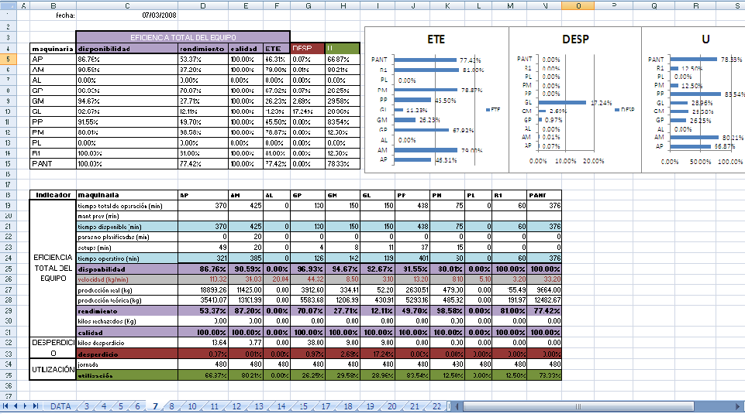

BIBLIOGRAFÍA
- Alberto Fernández, “El Balanced Scorecard, ayudando a implementar la estrategia”, 2001.

- Robert S. Kaplan – David P. Norton Cuadro de Mando Integral , 1997.

- José Antonio Domínguez Machuca, Dirección de operaciones, Aspectos tácticos y operativos en la producción y los servicios.. McGraw-Hill.

- Dr. Kléber Barcia Villacreses, Modelo para mejorar sistemas de producción Industriales, 2003.

- Cruz Lezama Osaín, Indicadores de gestión y Aplicaciones de Herramientas Calidad, 1997

- Jorge Abad, Exposición: “Productividad industrial e ingeniería del mejoramiento”, 2007.

- Kenneth C. Laudon – Jane P. Laudon, Sistemas de Información Gerencial, Pearson Prentice Hall. Octava Edición, 2004.

- Gestión indicadores, 2006
http://web.jet.es/amozarrain/gestion_indicadores.htm

- OEE Toolkit, ¿Qué es el OEE? ,1997
http://www.oeetoolkit.com/es/es_oee.html

- Productika: Overall Equipment Effectiveness, la eficiencia general de los equipos, 2006
http://www.produktika.com/es/cas/problem05.php

